Mosh
操作マニュアル

2025／01／17
俺のプログラミング
目次
1 はじめに 4
1.1. 本書の目的 4
1.2. 対象読者 4
2. アカウントを作成する 5
3. ログインする 7
4. タスクの作成 8
4.1. タスクの作成 8
4.2. タスクの編集 8
4.3. タスクの完了 9
4.4. タスクの削除 9
5. グループ 11
5.1. グループの作成 11
5.2. グループの検索・詳細閲覧・参加申請 11
5.3. グループホーム 12
5.3.1. 付箋(小目標)の作成 12
5.3.2. 付箋(小目標)の完了 13
5.4. グループ内チャット 13
5.4.1. チャットを送る 13
5.4.2. リアクションをする 14
5.5. グループ詳細 15
5.5.1. グループから退会 15
5.6. グループ管理者メニュー 16
5.6.1. グループに招待・招待取り消し 16
5.6.2. グループの編集 17
5.6.3. グループの削除 17
5.6.4. 招待の取り消し、参加申請を承認・拒否 18
6. 通知 19
6.1. 通知の確認 19
6.2. グループ招待の承認 19
7. ガチャ 20
7.1. ガチャを引く 20
8. ボス 21
8.1. 装備変更 21
8.2. 攻撃 21
9. プロフィール 22
9.1. プロフィールを更新する 22
10. ログアウト 23

はじめに

本書の目的
Moshの利用方法
Moshの評価

対象読者
Moshを利用したい方
講義の教授、副手の方々

アカウントを作成する

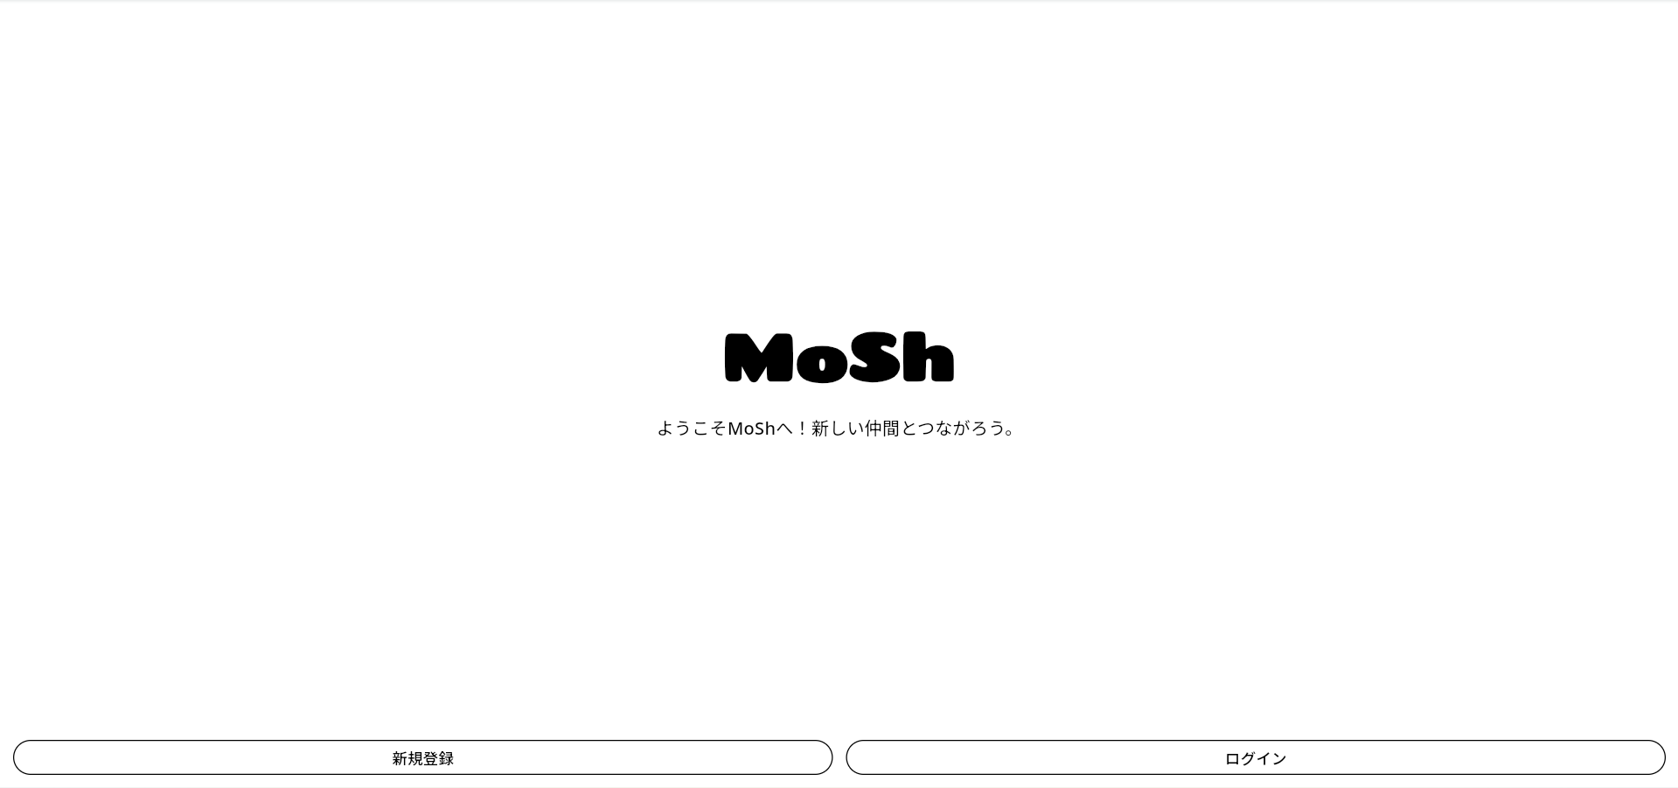 | サーバーを起動したら、http://localhost:3000にアクセスします  「新規登録」ボタンをクリックします。
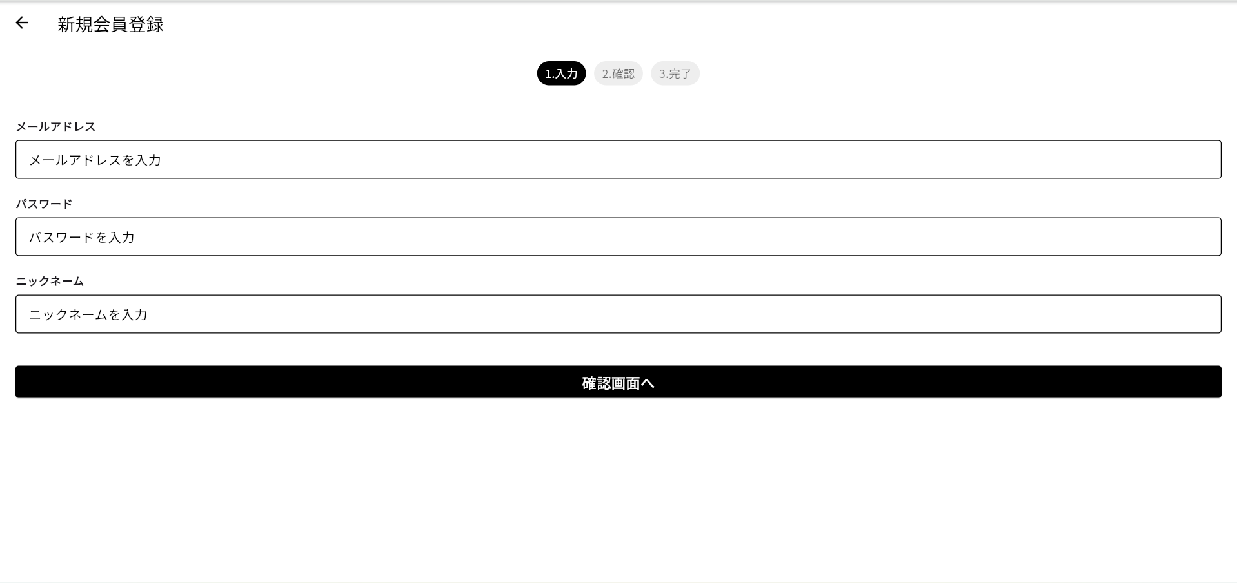 | 必要な情報を入力し、「確認画面へ」ボタンをクリックします。
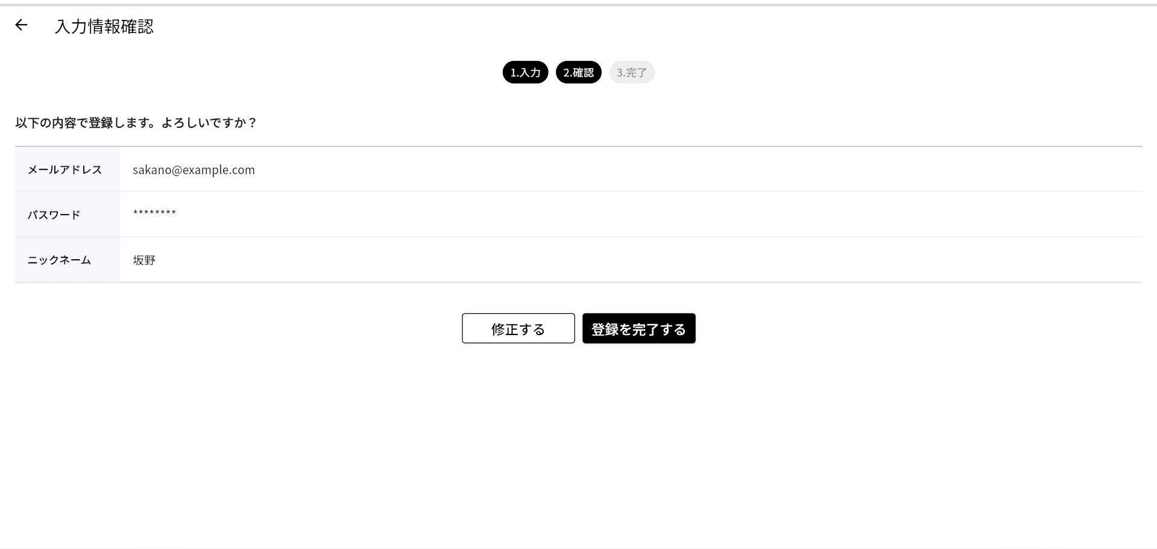 | 登録内容に間違いがなければ、「登録を完了する」ボタンを押します。  修正する必要や登録内容に不備がある場合は、「修正する」ボタンを押します。「修正する」ボタンを押すと、一つ前の必要な情報を入力する画面に戻ります。
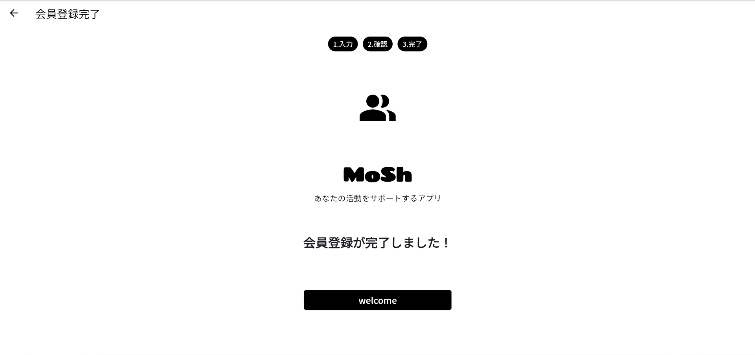 | 「welcome」ボタンを押します。

ログインする

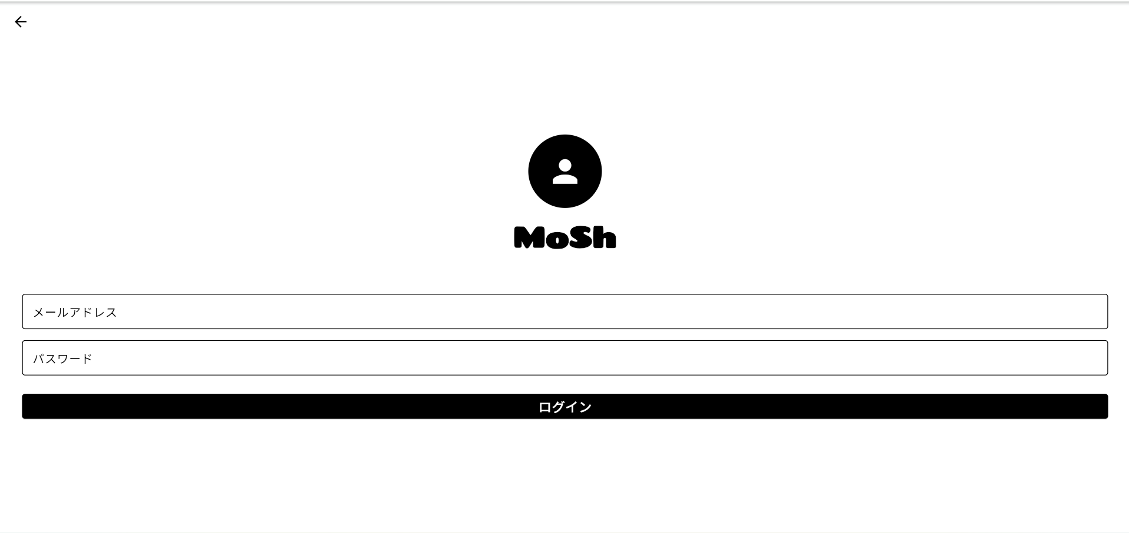 | 登録した情報を入力し、「ログイン」ボタンをクリックします。

タスクの作成

タスクの作成
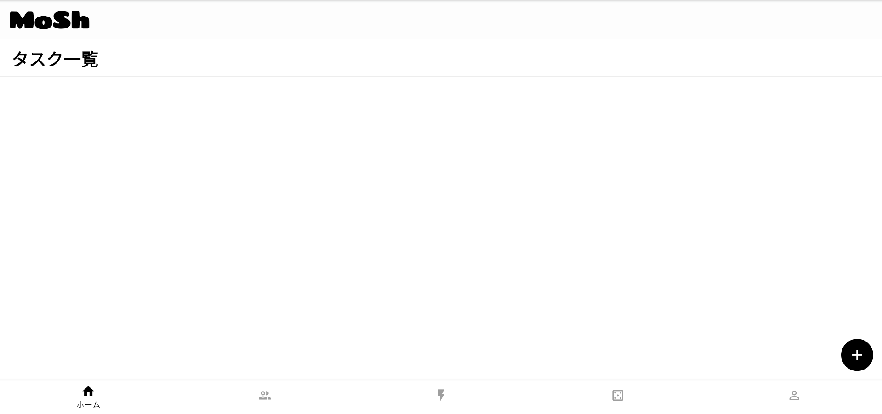 | 「+」ボタンをクリックします。
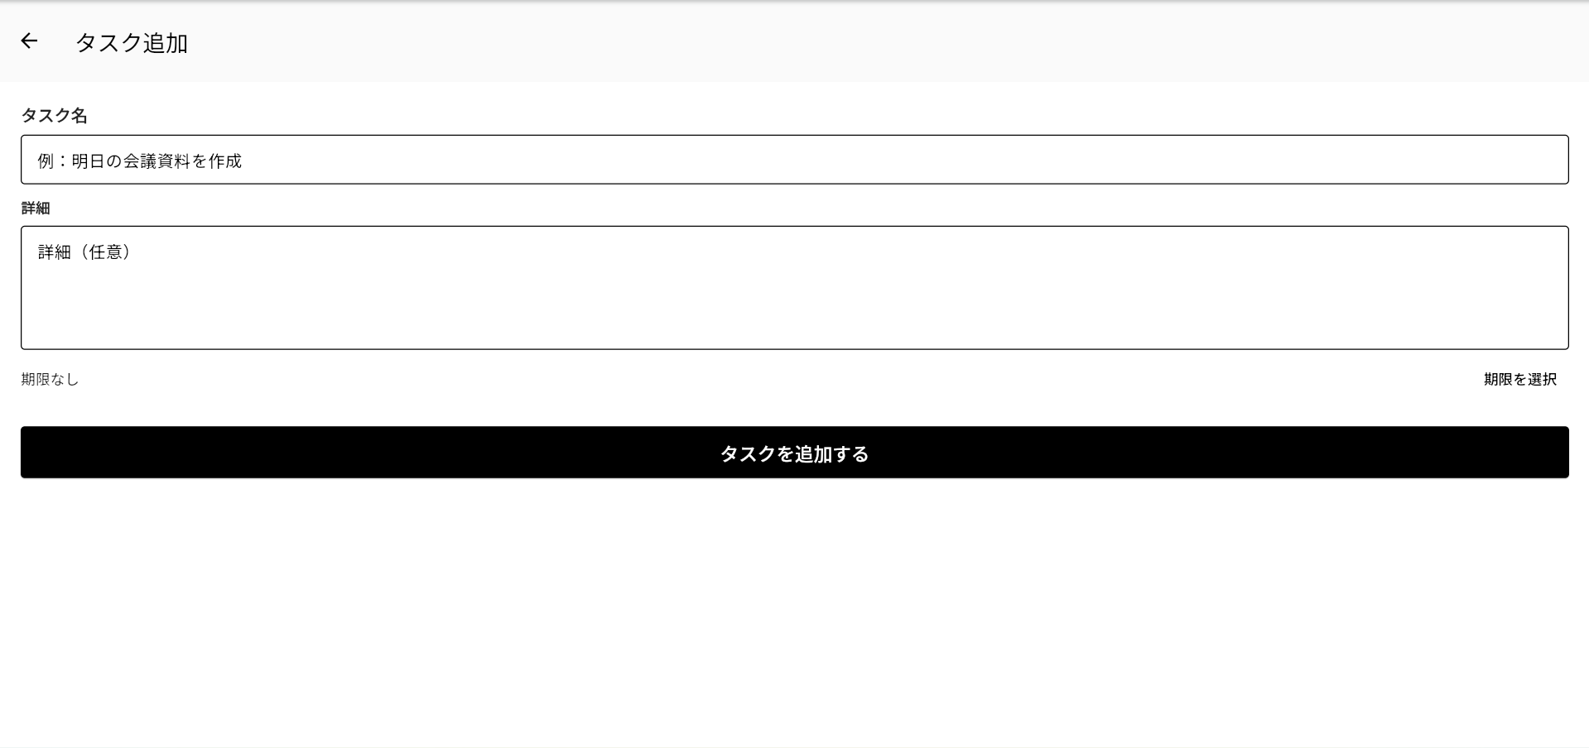 | タスク名を入力し、「タスクを追加する」ボタンを押します。詳細や期限は任意設定です。

タスクの編集
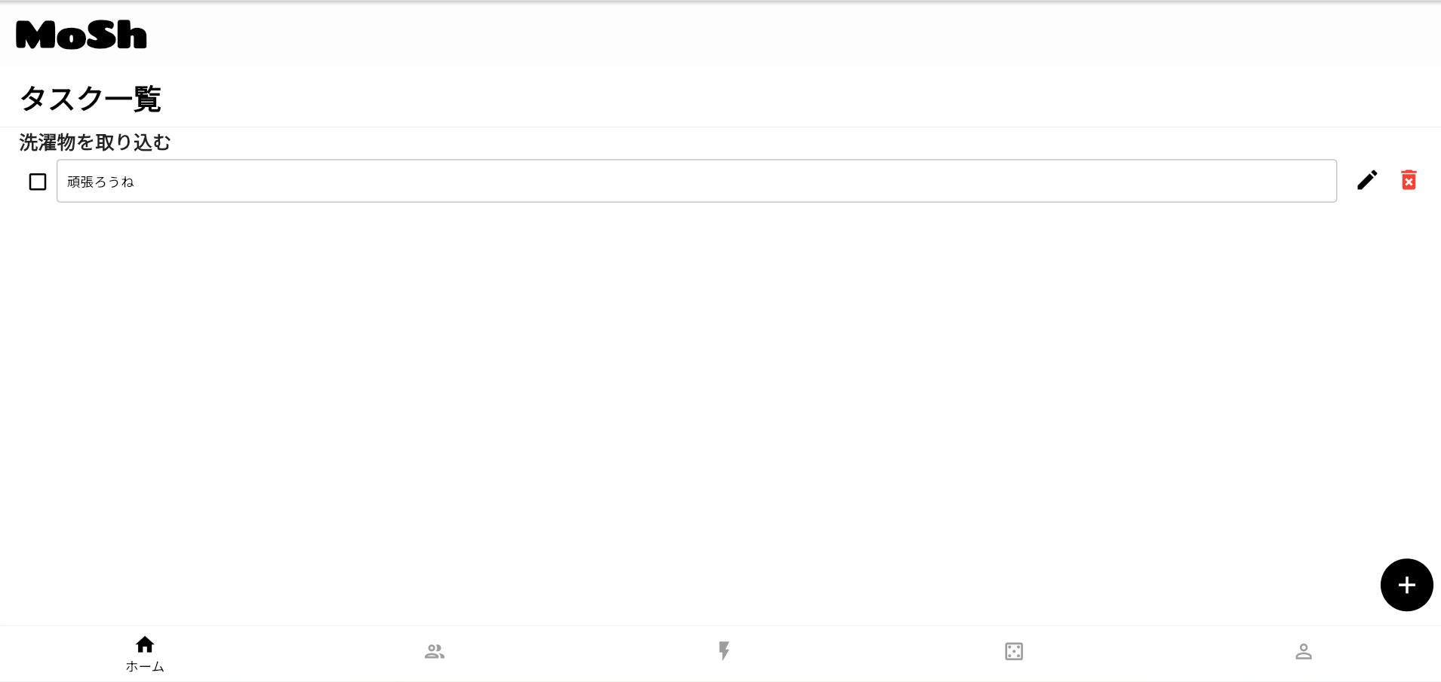 | ペンのようなアイコンを押します。
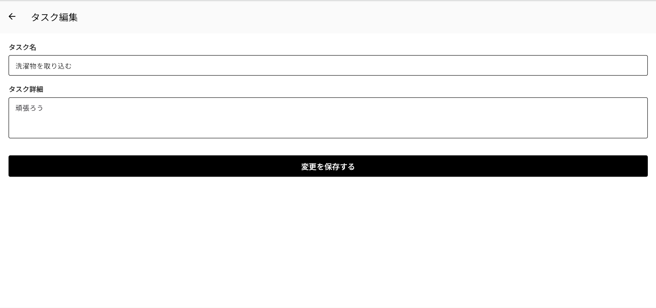 | 編集する項目を編集したら、「変更を保存する」ボタンを押します。

タスクの完了
 | タスクの左側にあるチェックボックスを押します。
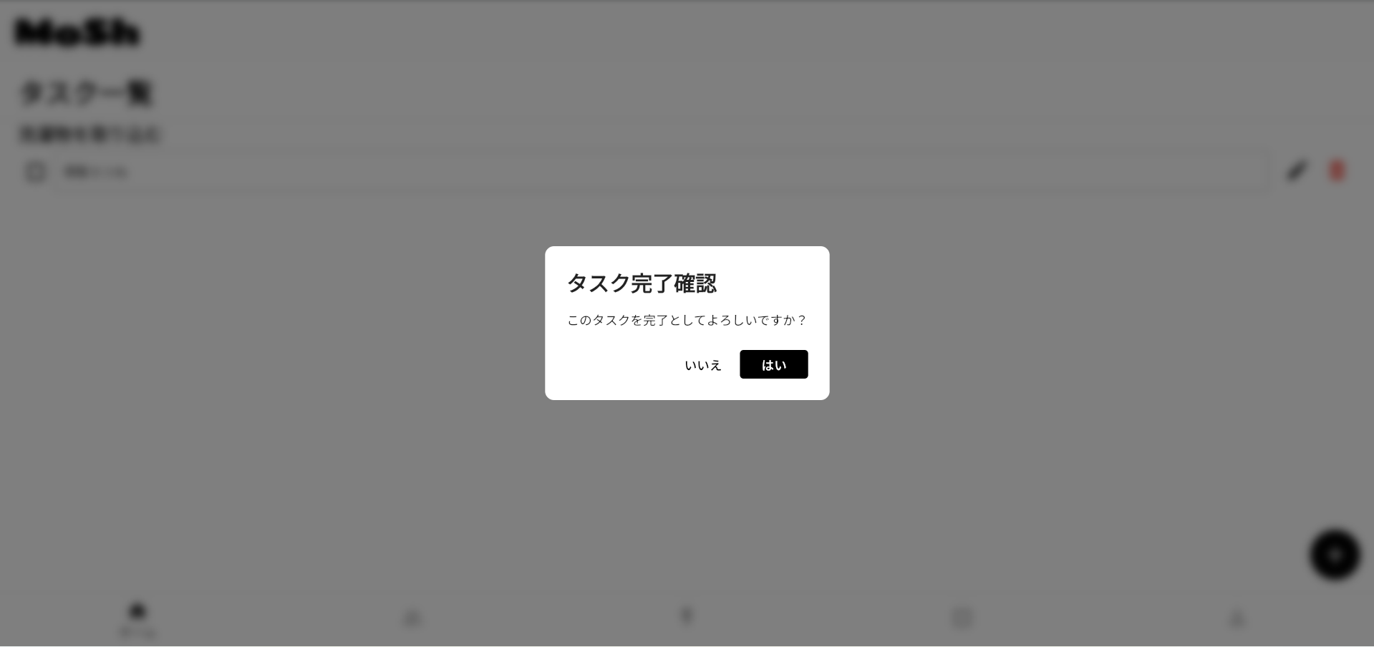 | ダイアログの「はい」ボタンを押します。  完了しない場合は、「いいえ」ボタンを押します。
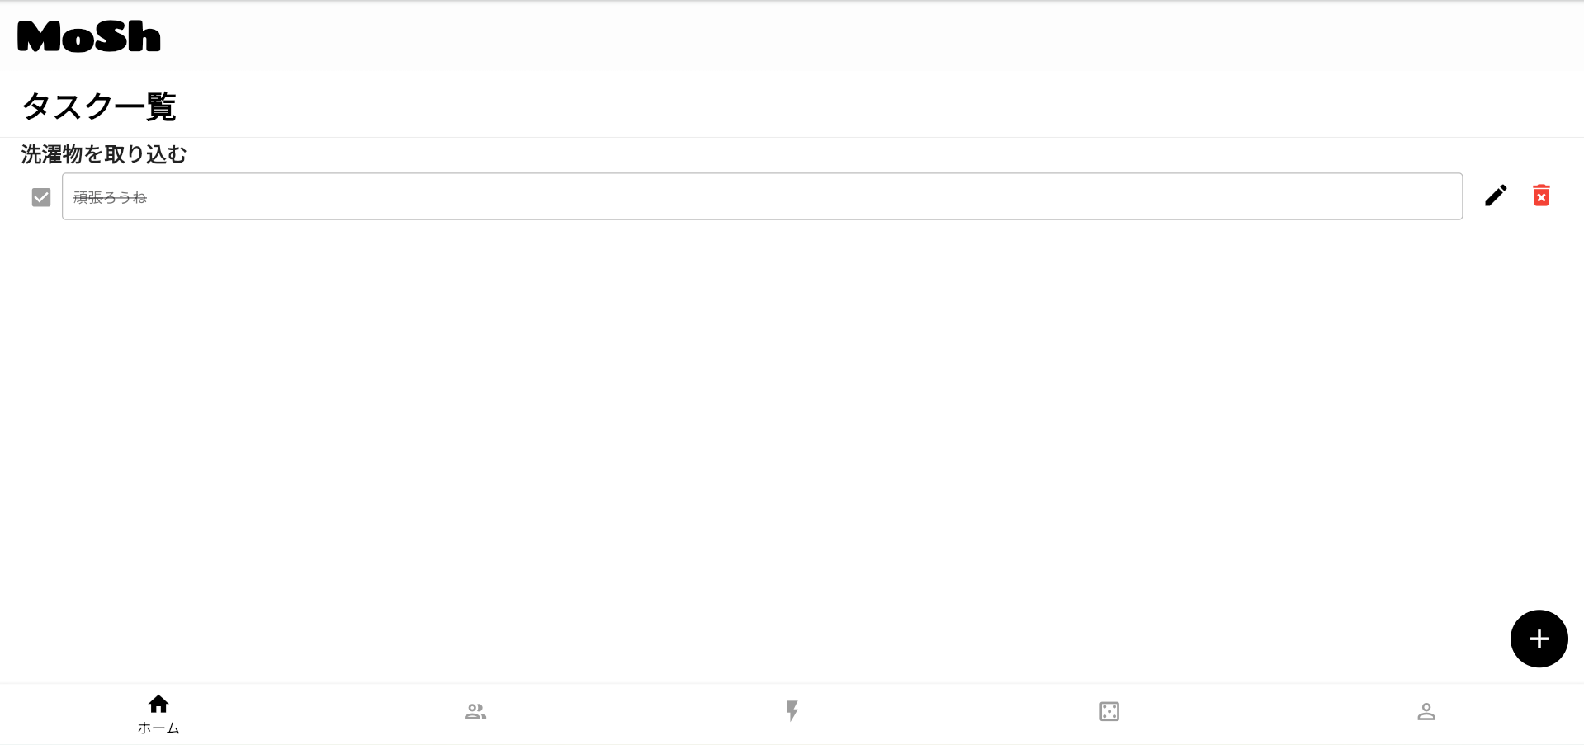 | 完了すると、チェックボックスにチェックが付き、ガチャポイントが1ポイント付与されます。  一日が終わる(0時を過ぎる)とチェックが外れます。

タスクの削除
 | 右端の赤いゴミ箱アイコンを押します。
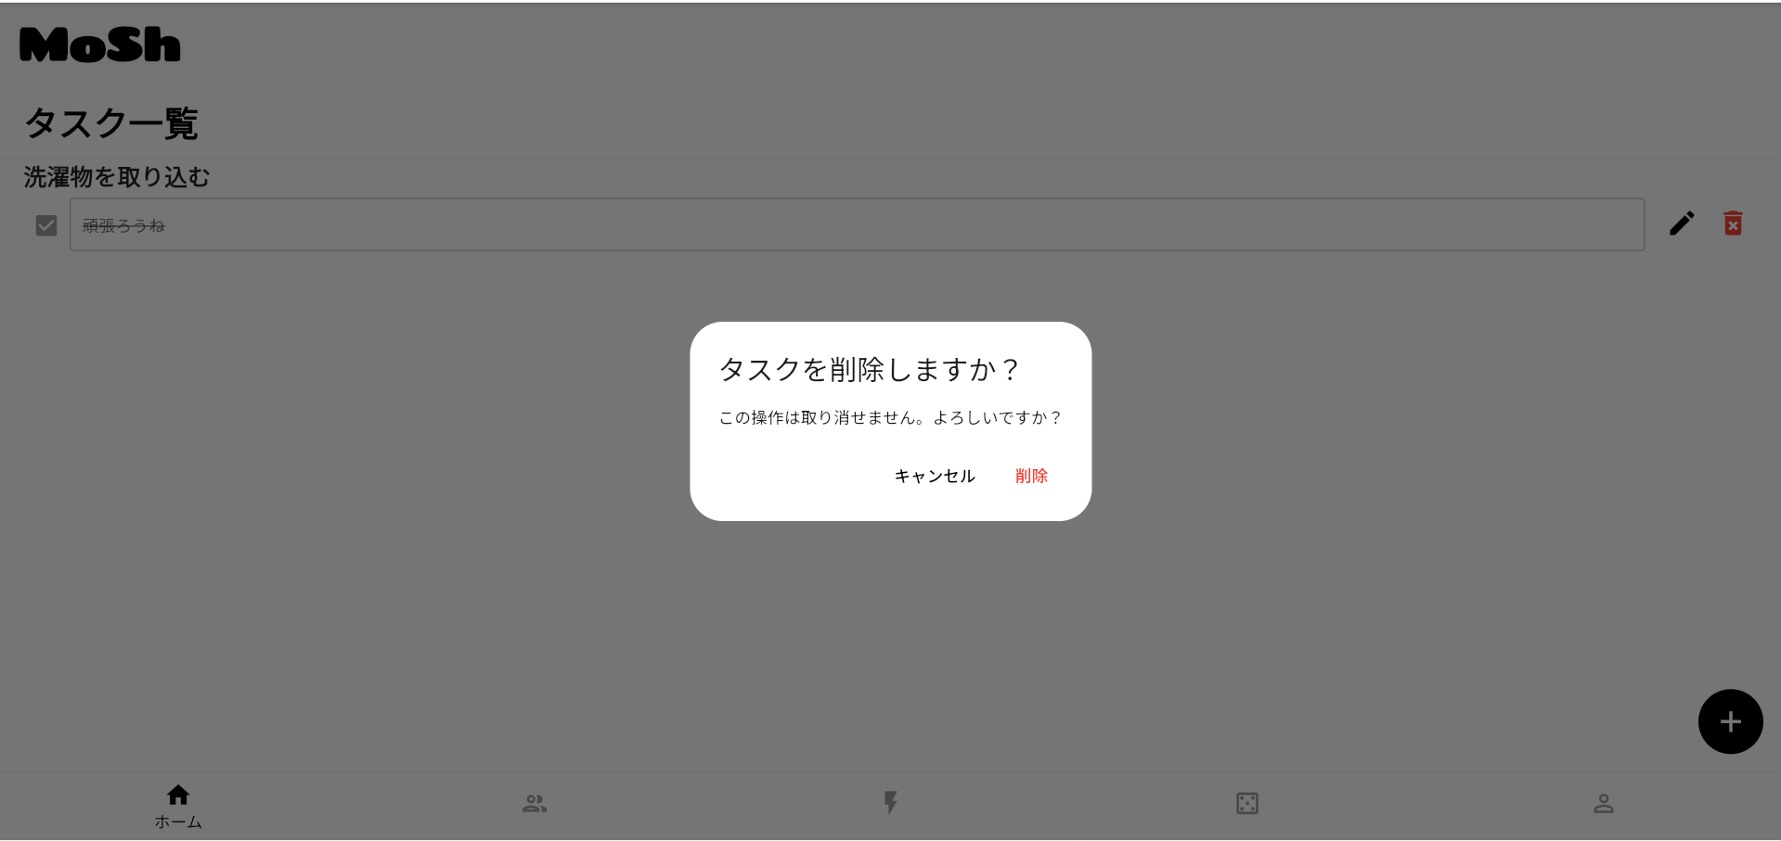 | ダイアログの「削除」ボタンを押します。  削除しない場合は、「キャンセル」ボタンを押します。

グループ

グループの作成
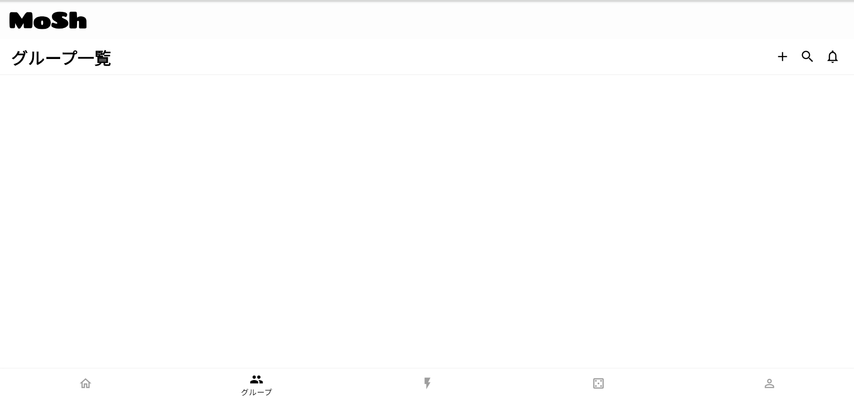 | 画面下部のフッターからグループタブを選択します。  選択して、グループ一覧画面になったら、左上の＋のアイコンを押します。
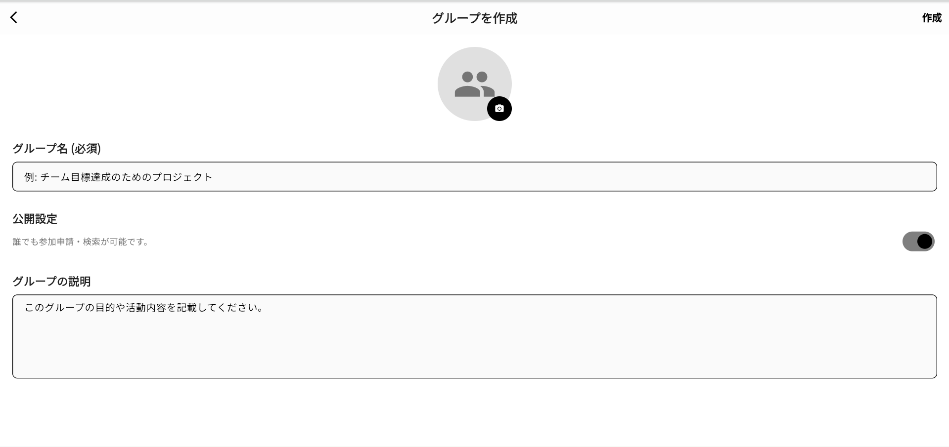 | 必要な情報を入力し、左上の「作成」ボタンを押します。※グループ名＝大目標

グループの検索・詳細閲覧・参加申請
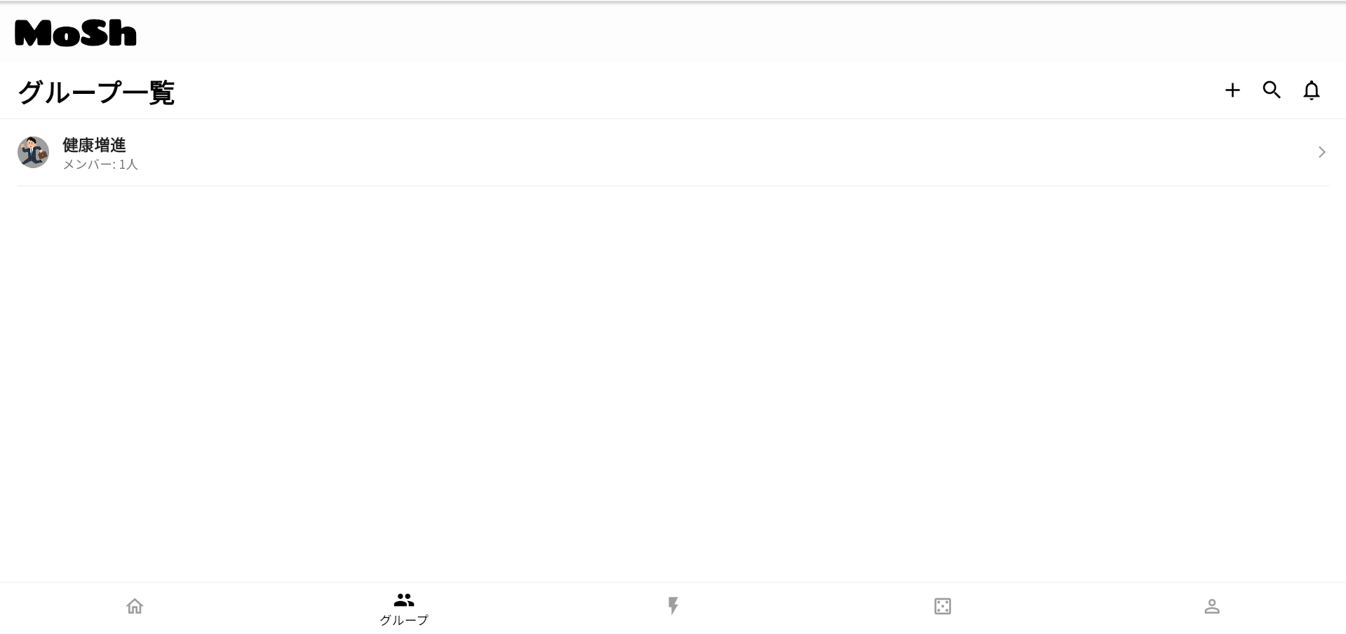 | 左上の検索のアイコンを押します。
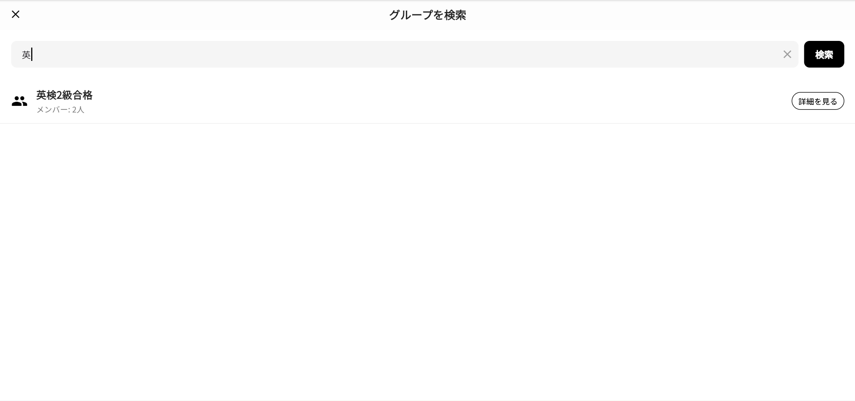 | 画面上部のテキストボックスに検索したいグループ名を入力します。(数文字打つと、関連候補が出てきます)  出てきたグループの左側にある「詳細を見る」ボタンを押すと、そのグループの詳細を見ることができます。
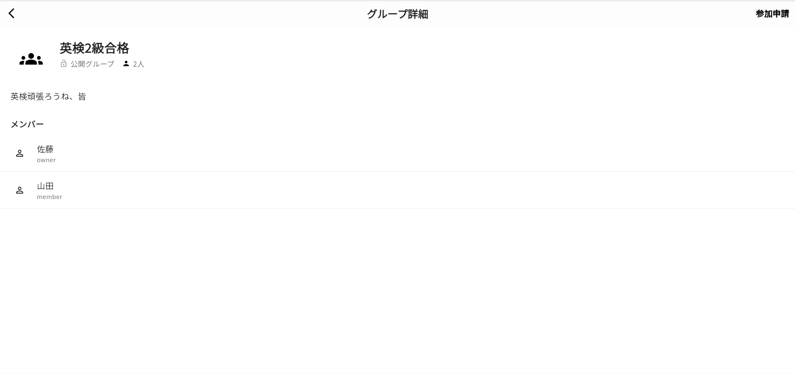 | グループ詳細画面では、グループのメンバーなどを見ることができ、左上の「参加申請」ボタンからグループへの参加申請を行うことができます。
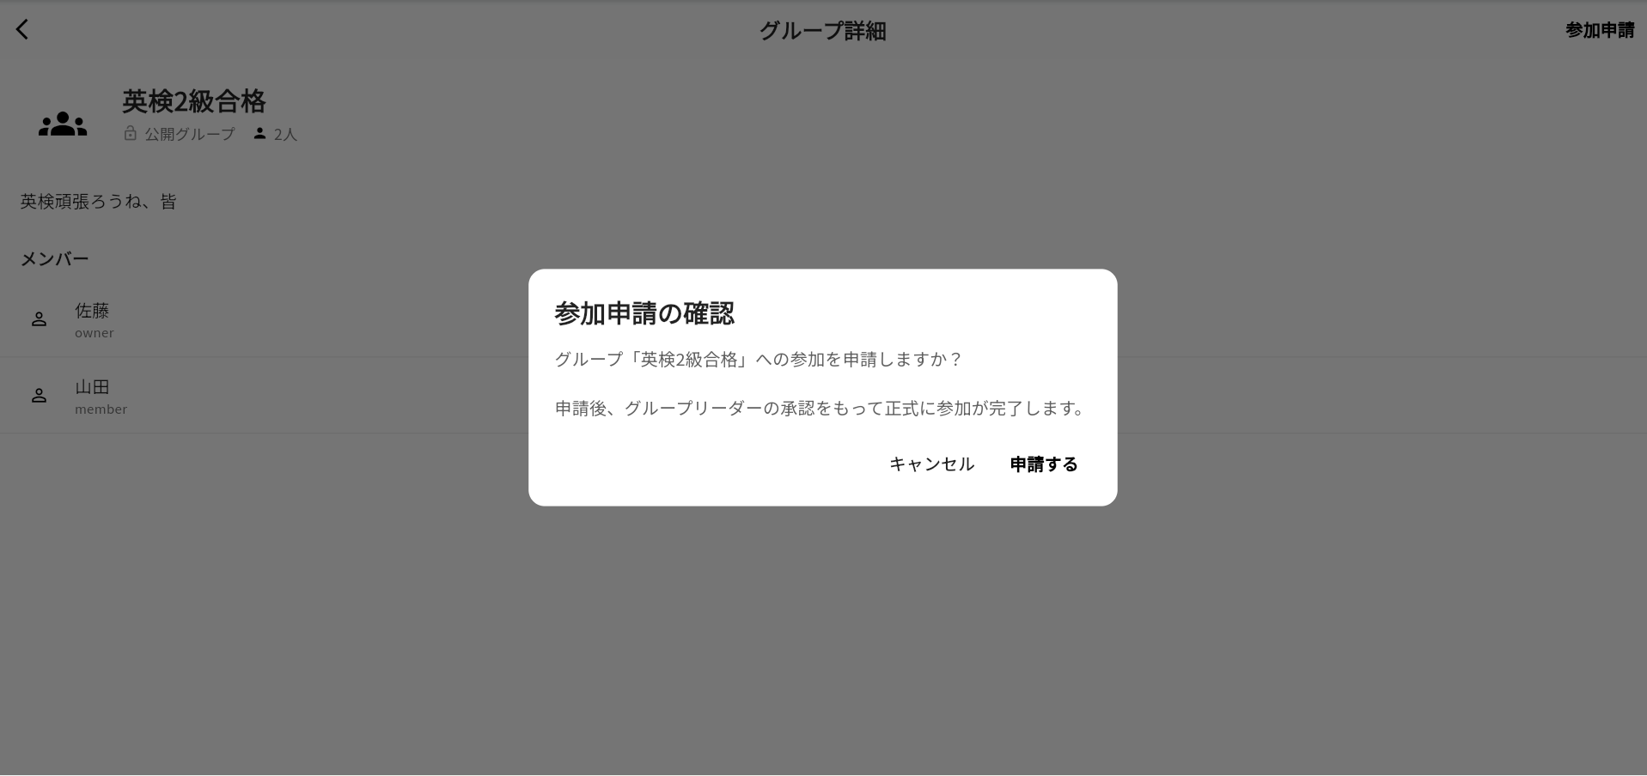 | 「参加申請」ボタンを押すと、確認ダイアログが出てきて、「申請する」ボタンを押すと、参加申請を行うことができます。  参加申請はその申請したグループのオーナーが管理者画面にて、承認・拒否をすることができます。※すでに招待されていたり、参加している場合は出来ません。

グループホーム

付箋(小目標)の作成
 | グループ一覧画面から好きなグループを押します。
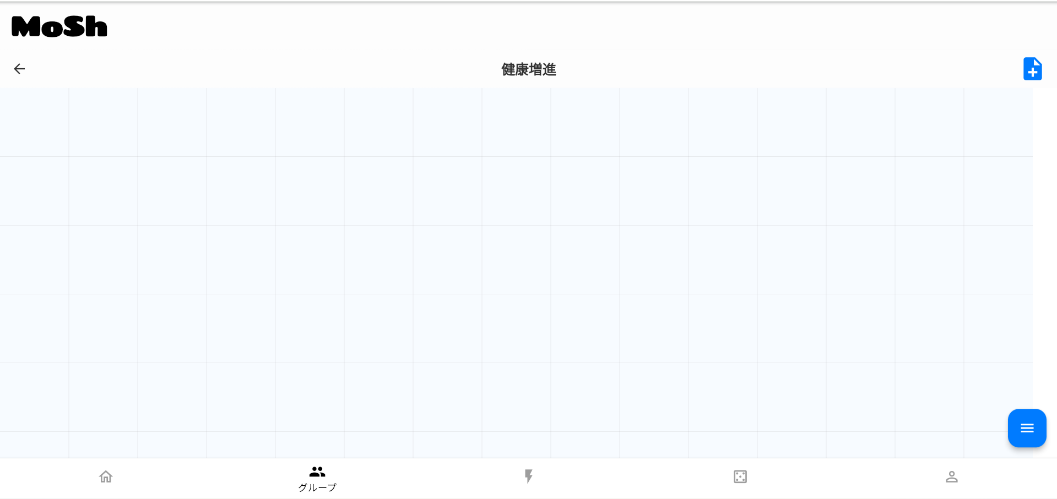 | グループに入ると、グループホームに移動します。左上の青いアイコンを押します。
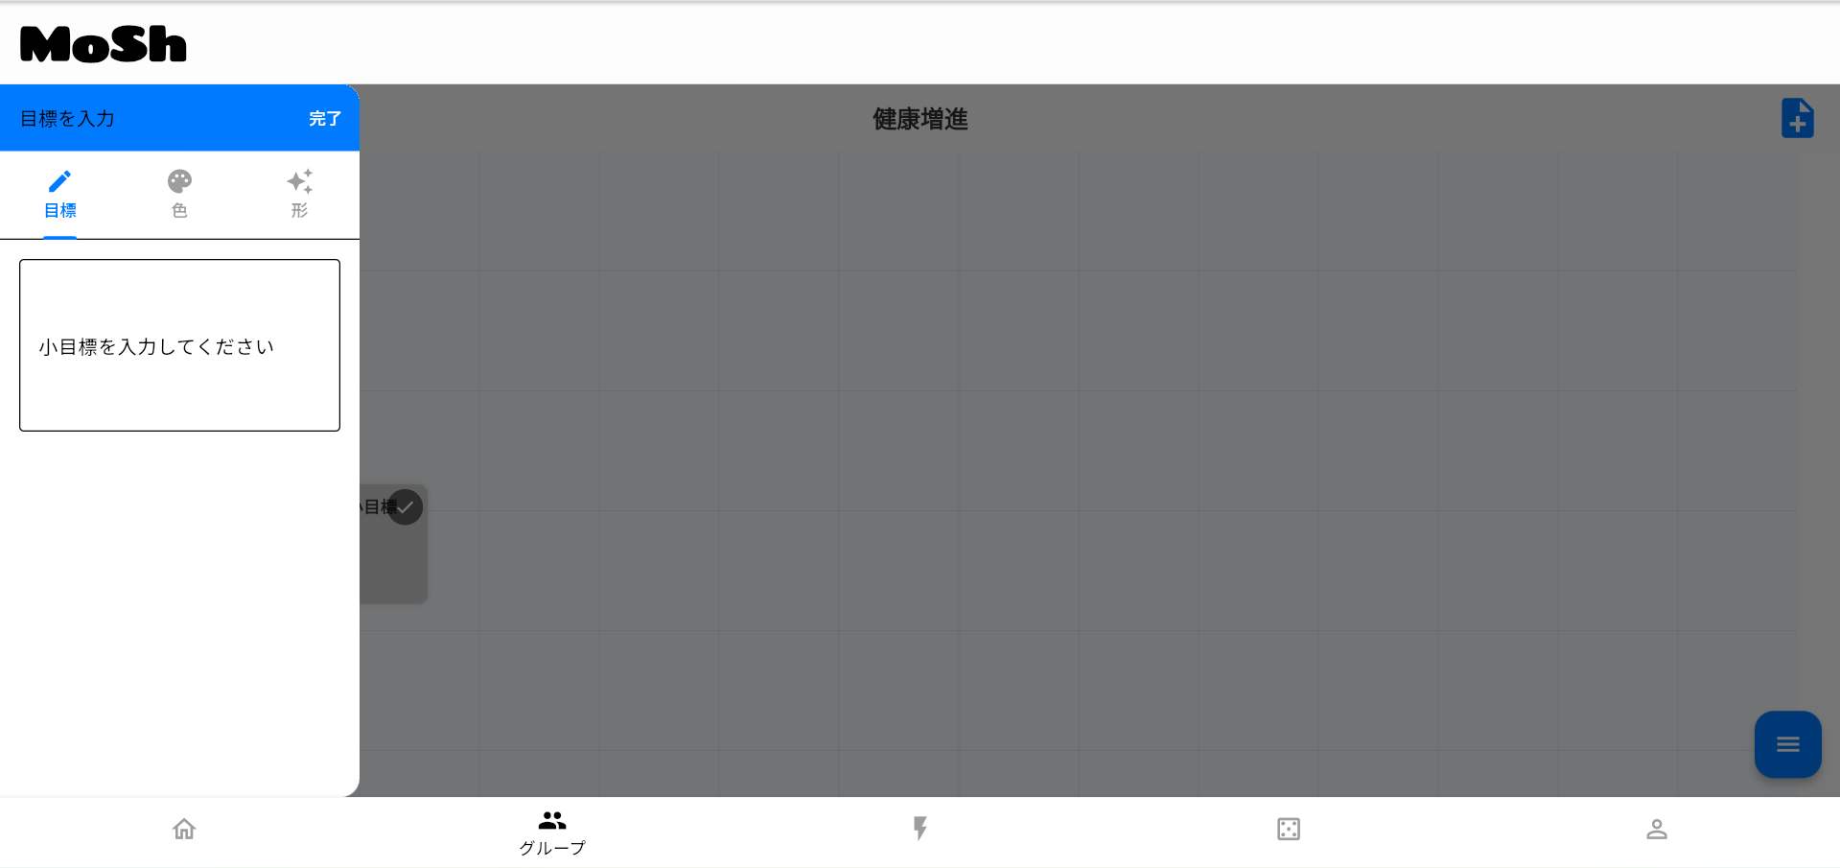 | 小目標(グループ名＝大目標の達成のための小さなステップ)を入力し、任意の色と形を設定したら、「完了」ボタンを押します。

付箋(小目標)の完了
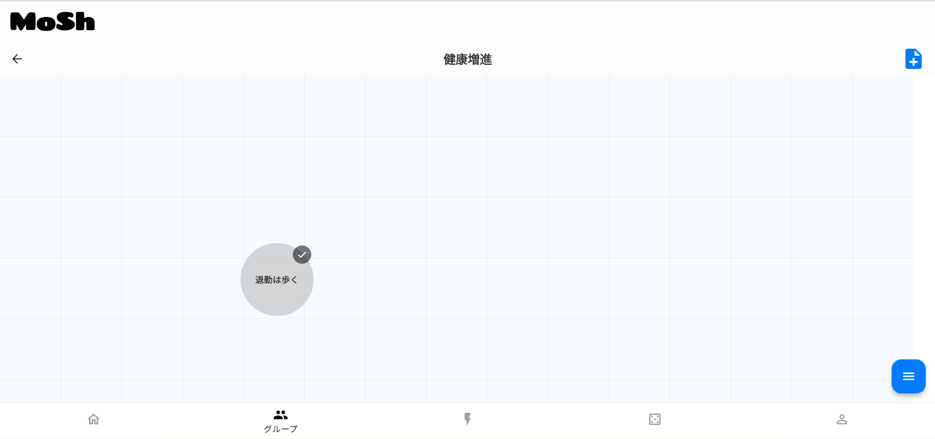 | 出来上がった付箋＝小目標は左上に付いているチェックマークを押すことで完了することができます。  小目標を完了すると、チェックマークが「完了」という文字に変わり、ガチャポイントが2ポイント増えます。また、チャットと通知一覧に通知が行きます。  ※通知については後に説明する

グループ内チャット

チャットを送る
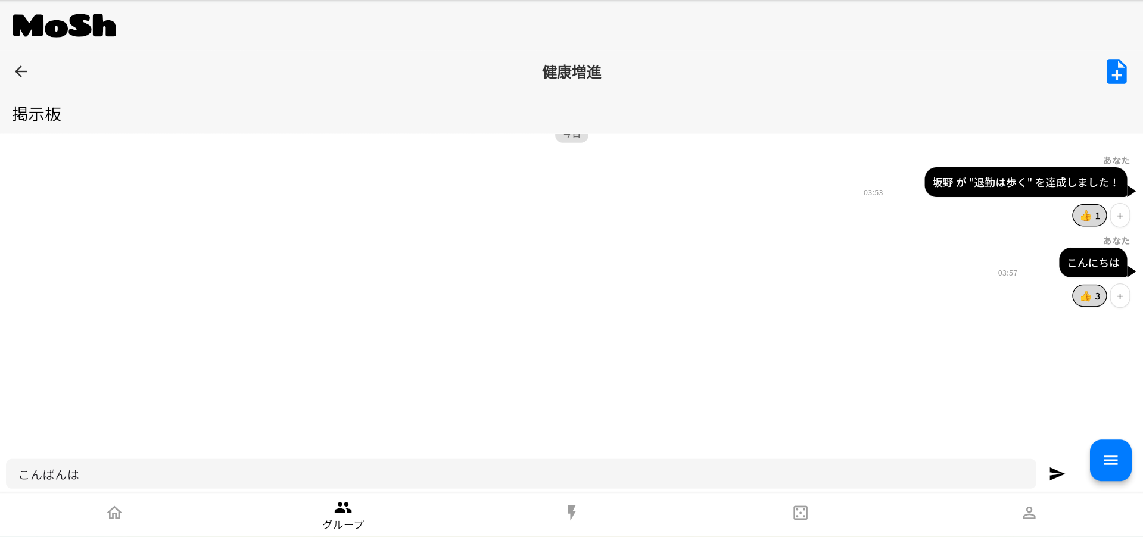 | 下部のテキストボックスに送りたいメッセージを打ち込みます。  打ち込み終わったらテキストボックス右の送信アイコン押します。
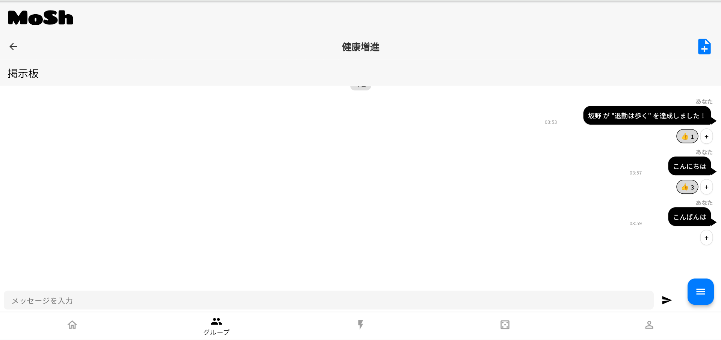 | 送信が完了すると、通知一覧に通知が行きます。  ※通知については後に説明する

リアクションをする
 | チャットに送られたメッセージのメッセージ右下にある＋アイコンを押します。
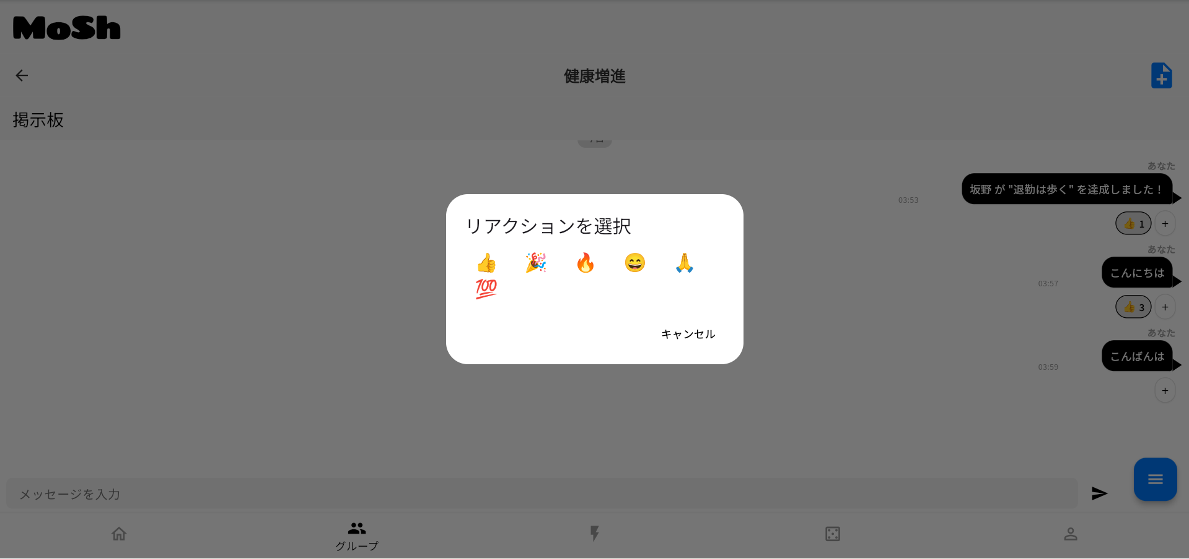 | リアクションを選択します。
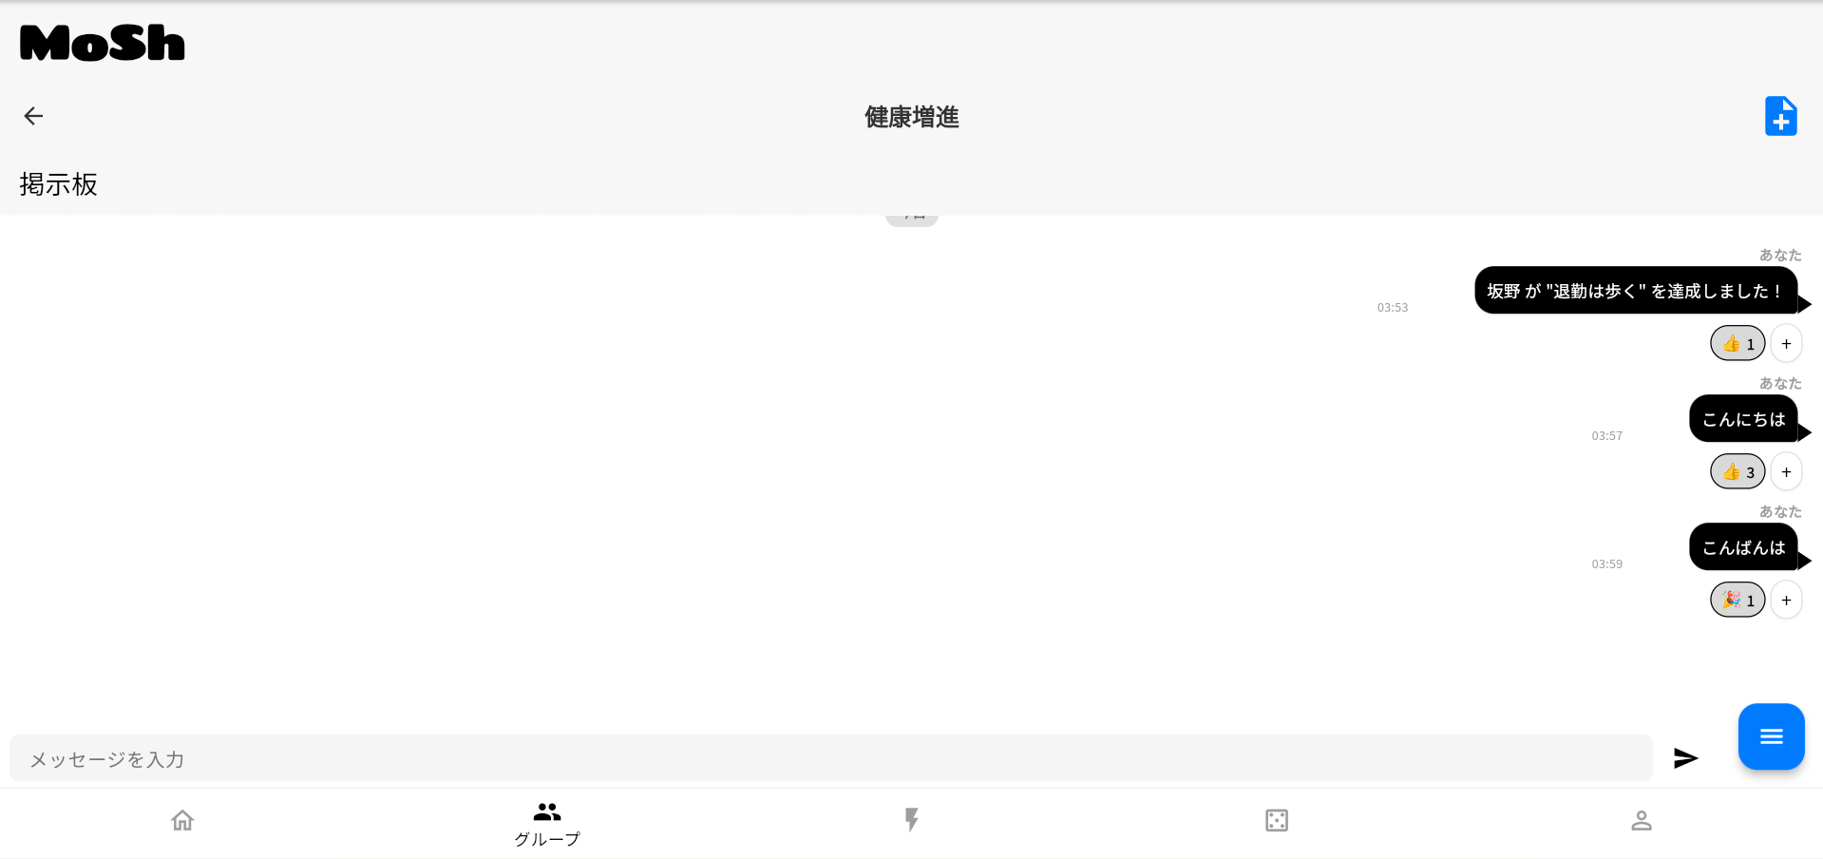 | リアクションを選択した後の画面です。

グループ詳細

グループから退会
 | グループホームの右下のハンバーガーメニューを押します。
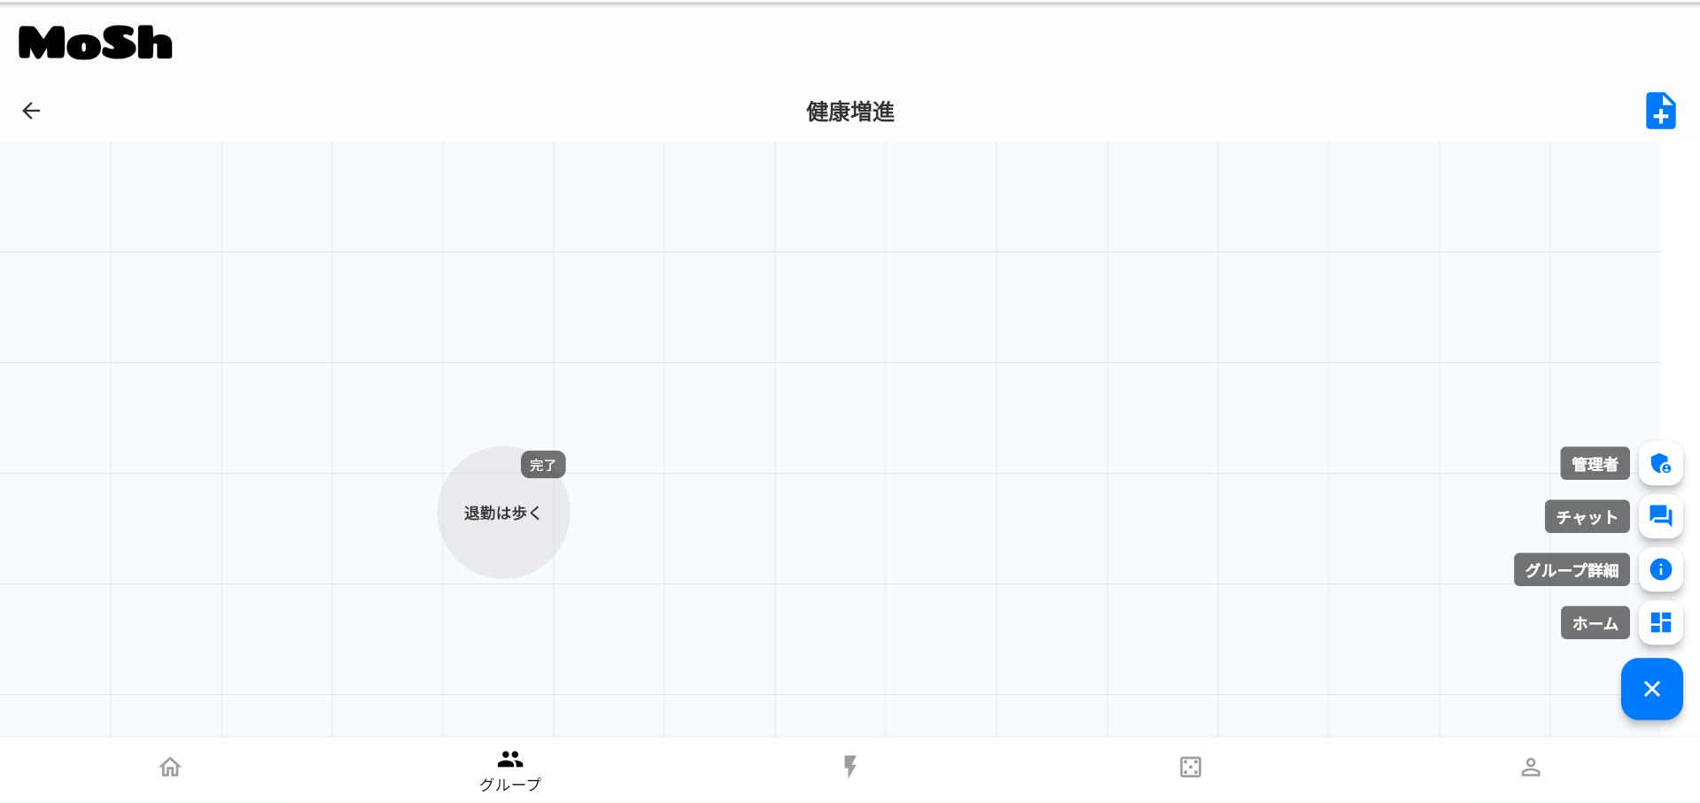 | グループホームの右下のハンバーガーアイコンを押すと、メニューが出てきて、そのメニューのグループ詳細を押します。
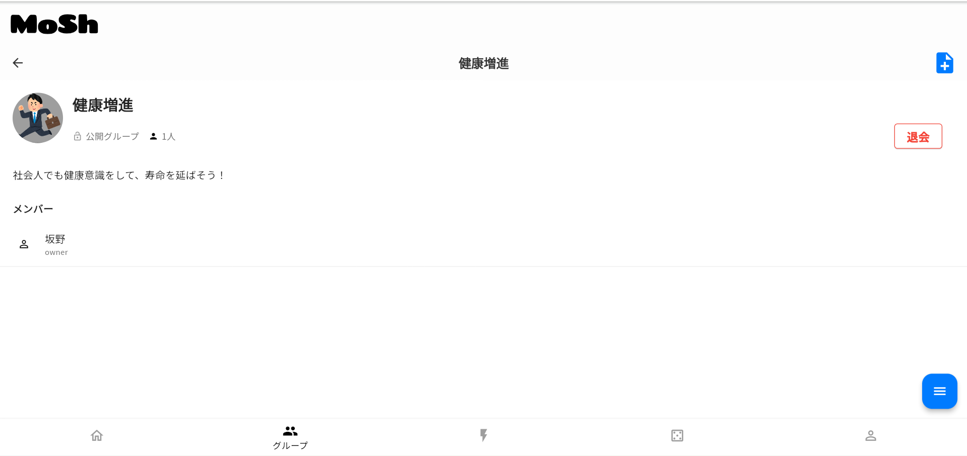 | ここでは、グループの情報やグループメンバーの役職などを見ることができます。  画面右の赤い「退会」ボタンを押します。
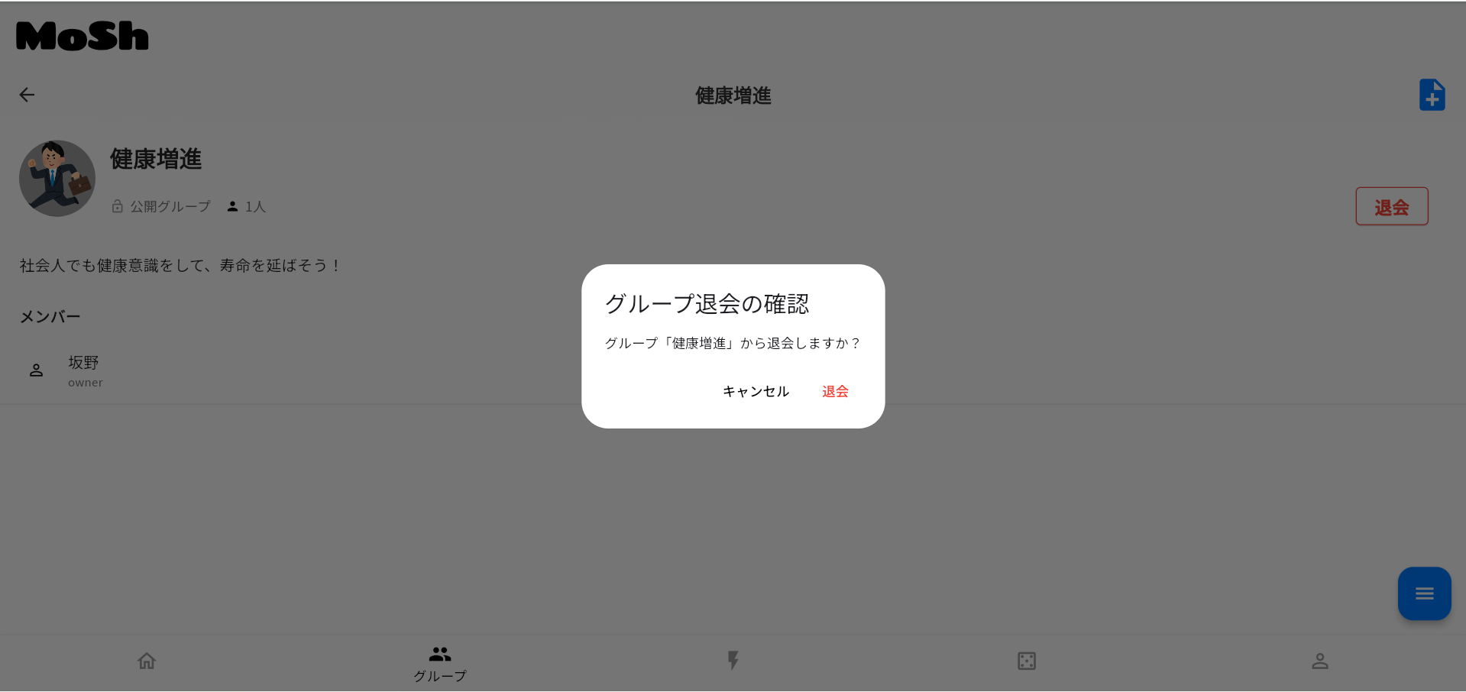 | 「退会ボタン」を押すと、退会することができます。  ※オーナーが退会すると、グループメンバーがオーナー以外いなければ自動的にグループが削除されます。いる場合は退会できません。

グループ管理者メニュー

グループに招待・招待取り消し
 | グループホームの右下のハンバーガーメニューを押します。
グループホームの右下のハンバーガーアイコンを押すと、メニューが出てきて、そのメニューの管理者を押します。
※管理者アイコンはオーナー以外には表示されません。
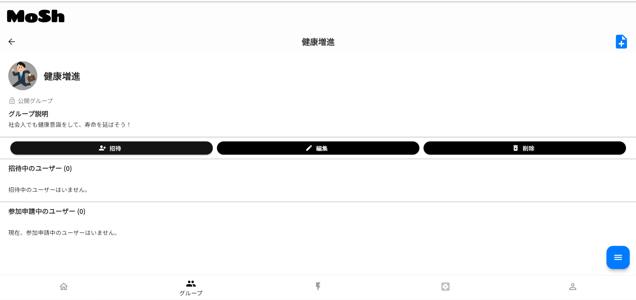 | ここでは、グループの招待と編集、削除が行えます。また、招待中のユーザーと参加申請中のユーザを管理することができます。  画面中央左の「招待」ボタンを押します。
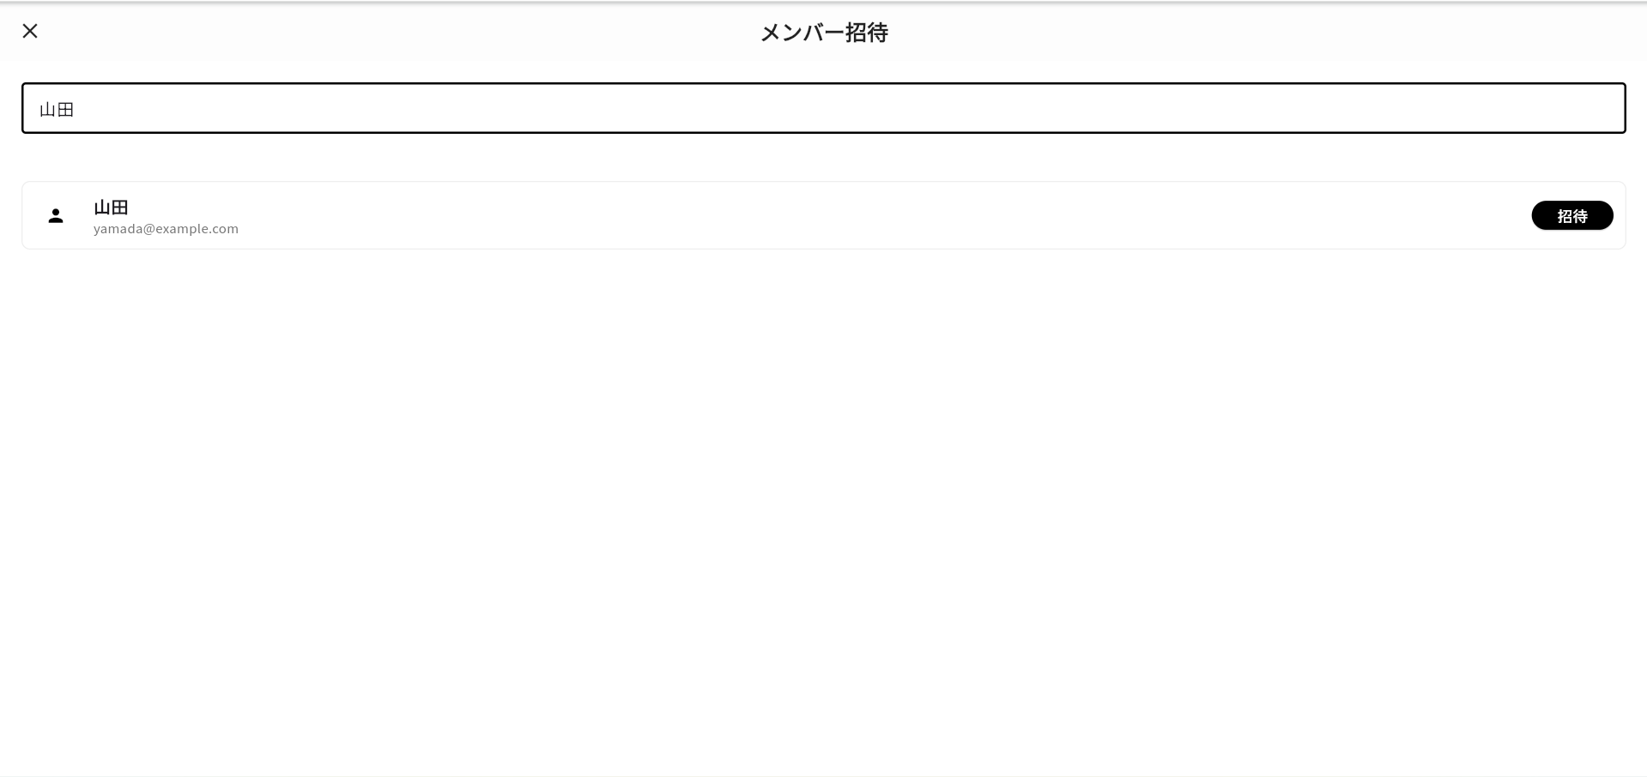 | テキストボックスに招待したいユーザーの名前かメールアドレスを入力します。  検索結果で出てきたユーザーの右端の「招待」ボタンを押すと、招待できます。  ※すでに招待済みか参加申請中のユーザーの場合が、「招待」ボタンが「招待済み」ボタンに変わります。

グループの編集
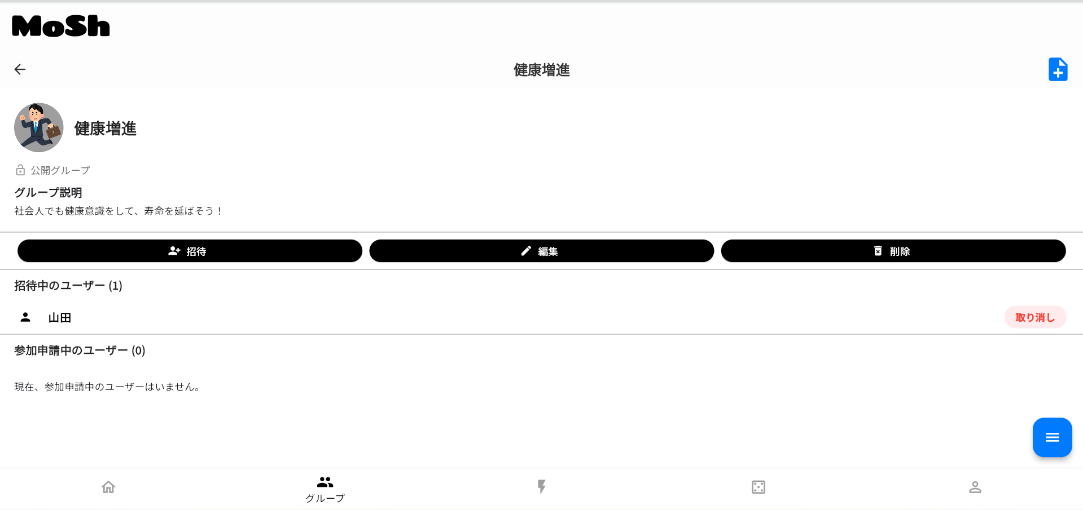 | ここでは、グループの招待と編集、削除が行えます。また、招待中のユーザーと参加申請中のユーザを管理することができます。  画面中央左の「編集」ボタンを押します。
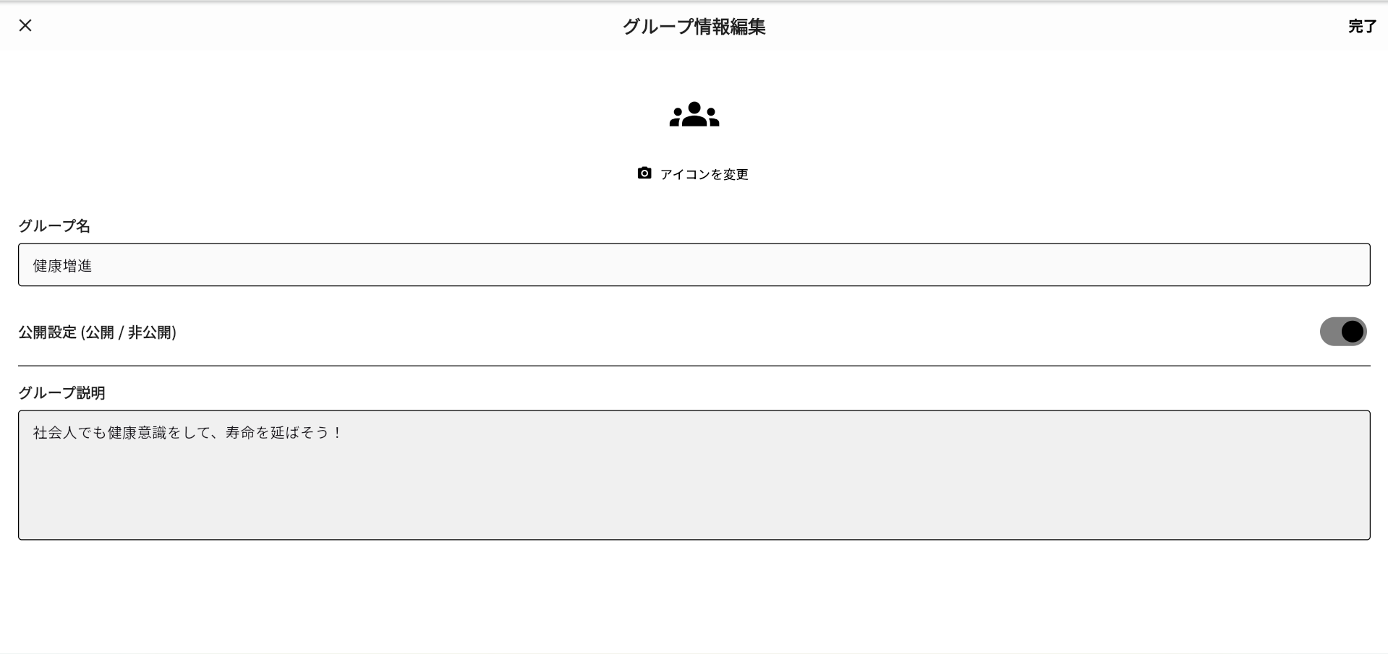 | 編集したい項目を編集し、右上の「完了」ボタンを押します。  ※グループ名が空欄の場合は完了することができません。

グループの削除
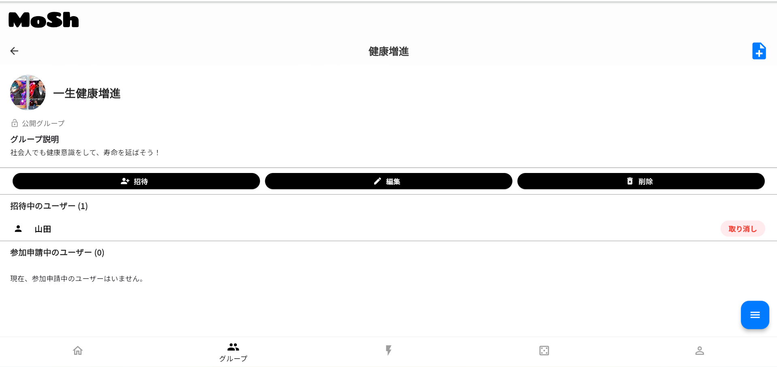 | ここでは、グループの招待と編集、削除が行えます。また、招待中のユーザーと参加申請中のユーザを管理することができます。  画面中央右の「削除」ボタンを押します。
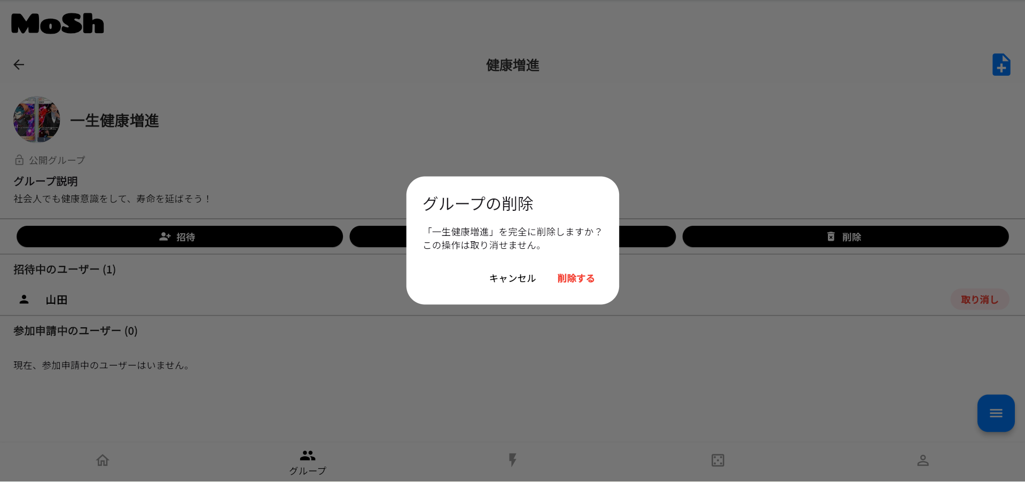 | ダイアログの赤い「削除する」を押します。

招待の取り消し、参加申請を承認・拒否
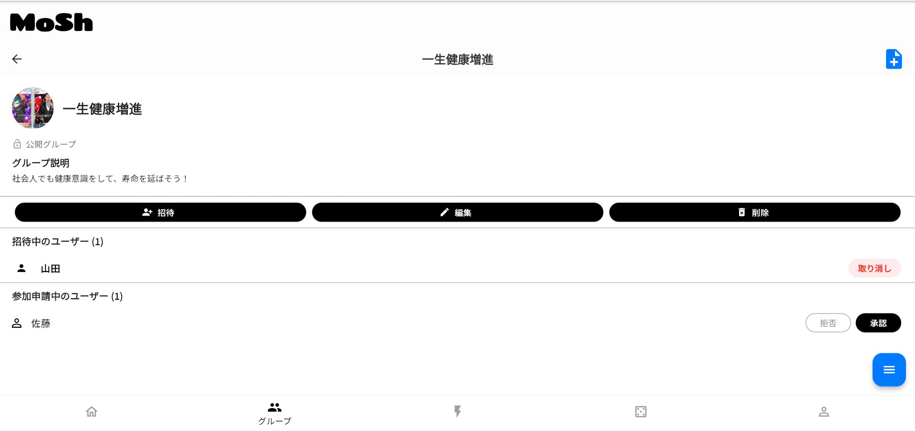 | ここでは、グループの招待と編集、削除が行えます。また、招待中のユーザーと参加申請中のユーザを管理することができます。  招待中のユーザーの欄のユーザーの右端にある赤い「取り消し」ボタンを押すと、招待取り消しすることができます。
参加申請中のユーザーの欄のユーザーの右端にある「承認」ボタンを押すと、そのユーザーをグループに参加させることができます。
反対に、横の「拒否」ボタンを押すと、そのユーザーの参加申請を取り消すことができます。

通知

通知の確認
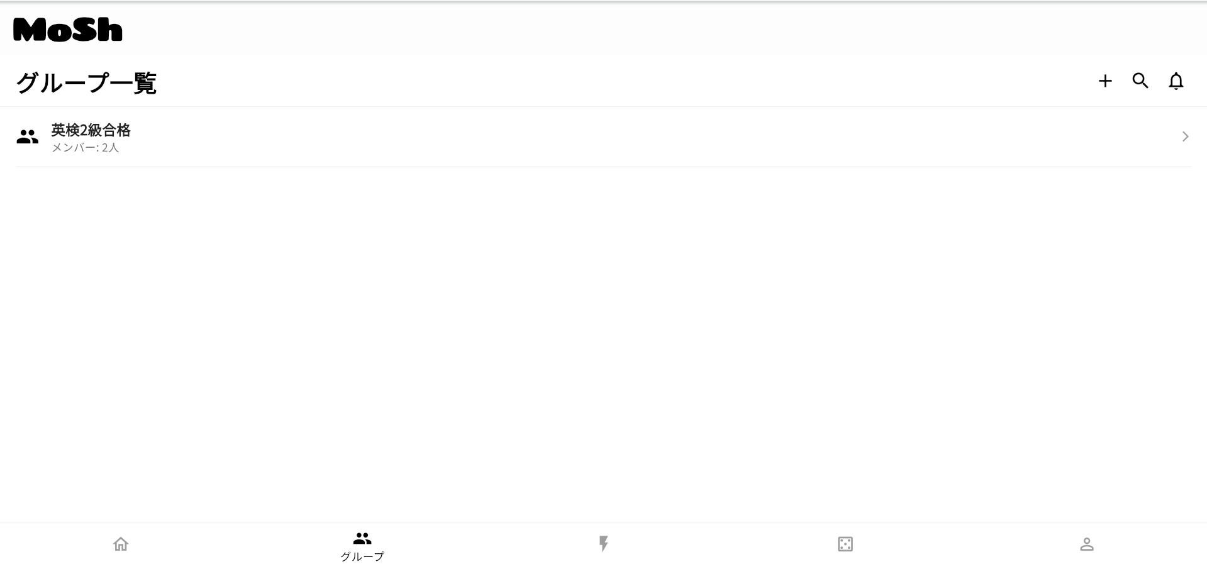 | グループ一覧画面の右上の通知アイコンを押します。
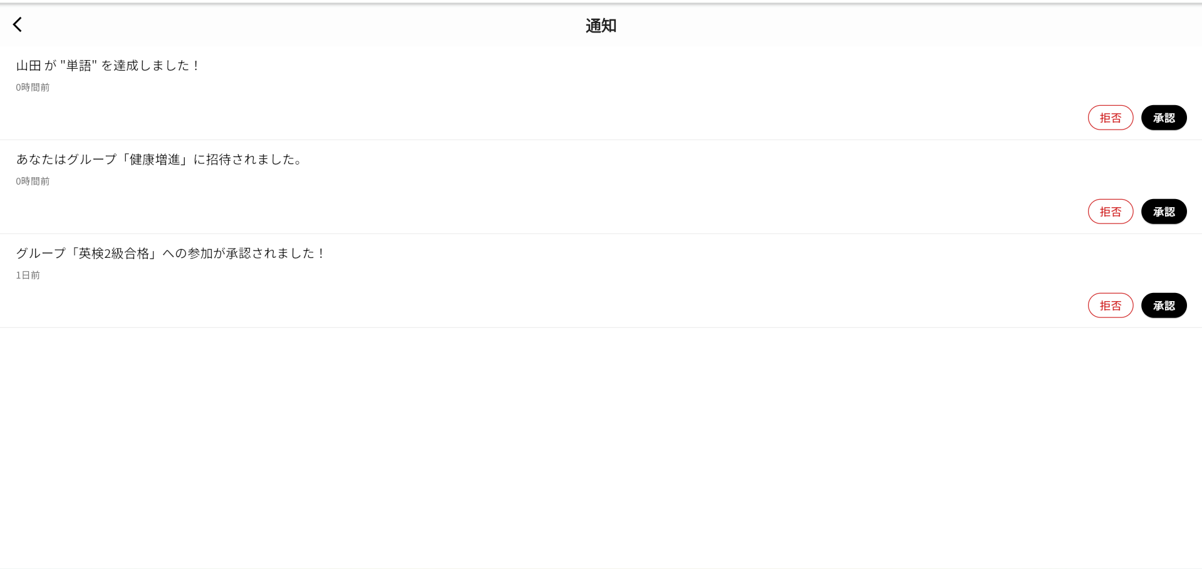 | これが実際の通知一覧の画面です。  グループ招待の承認や各通知を確認するとこができ、普通の通知の「承認」ボタンを押すと、その通知を一覧の下側の表示するようになります。

グループ招待の承認
招待に関する通知の右側にある「承認」ボタンを押すと、そのグループに参加することができます。
反対に、赤い「拒否」ボタンを押すと、グループには参加しません。

ガチャ

ガチャを引く
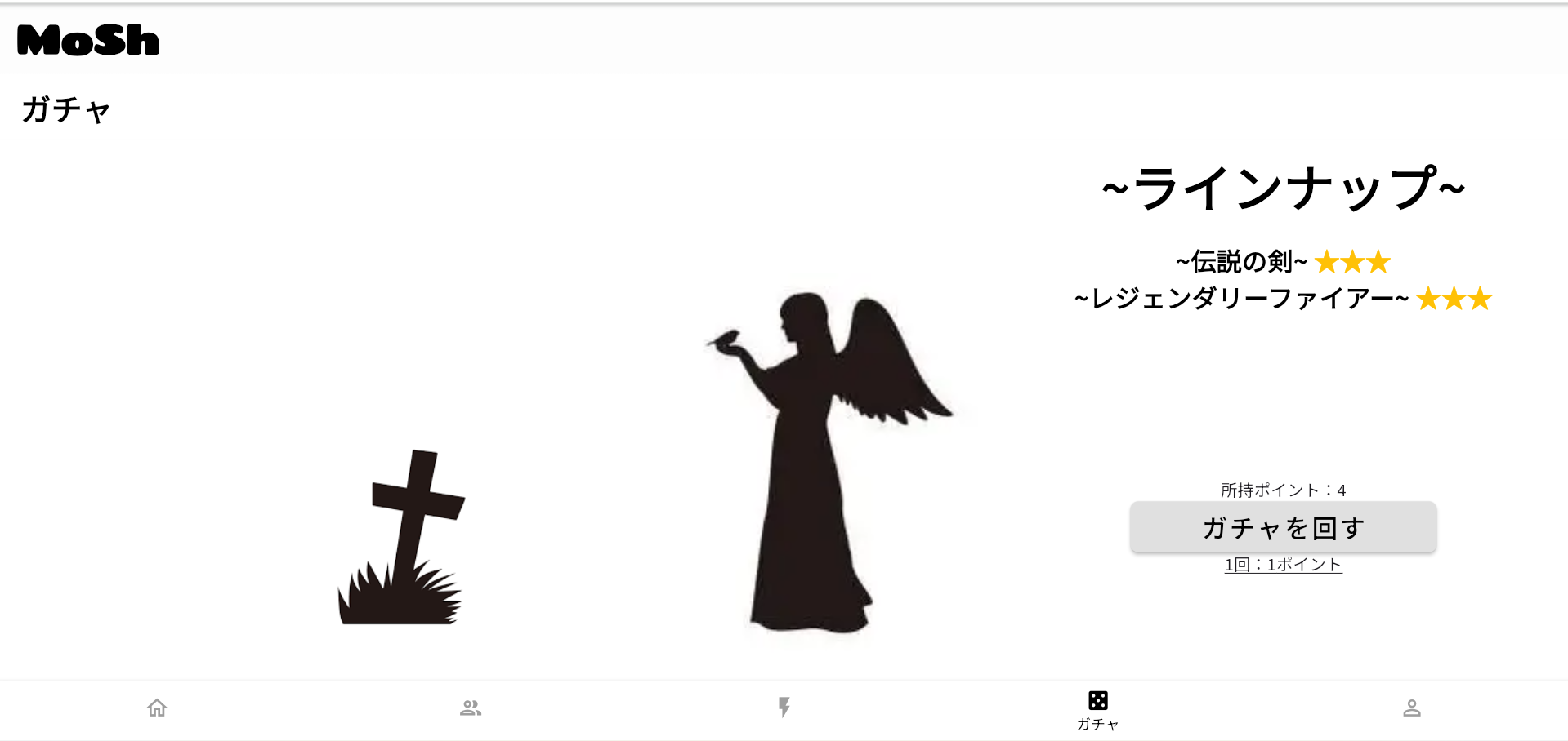 | 画面下部のフッターからガチャタブを選択します。  選択して、ガチャ画面になったら、「ガチャを回す」ボタンを押します。  押すと、演出が始まります。
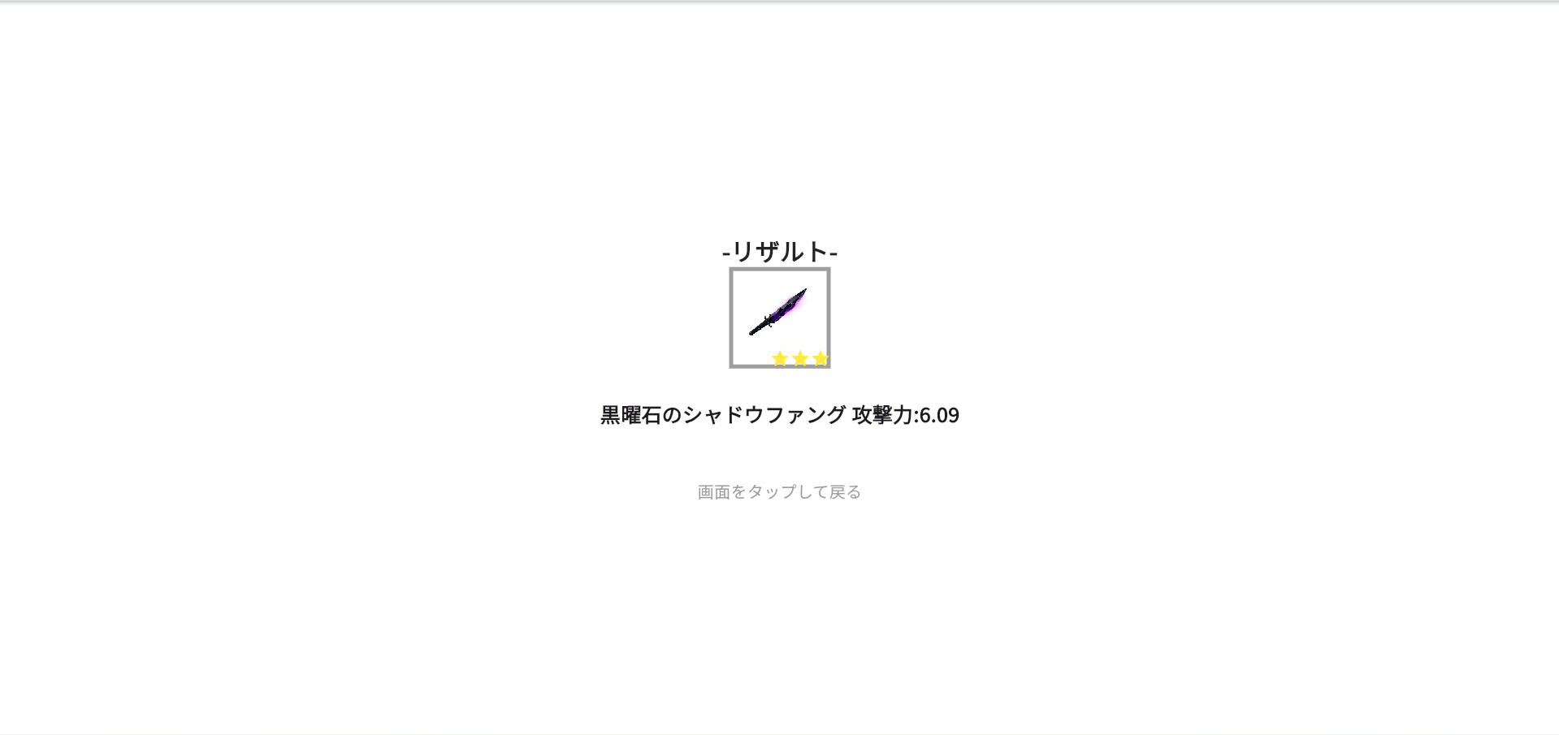 | これが実際のガチャ結果の画面です。  画面の任意の場所を押すと、ガチャを引く前の画面に戻ります。

ボス

装備変更
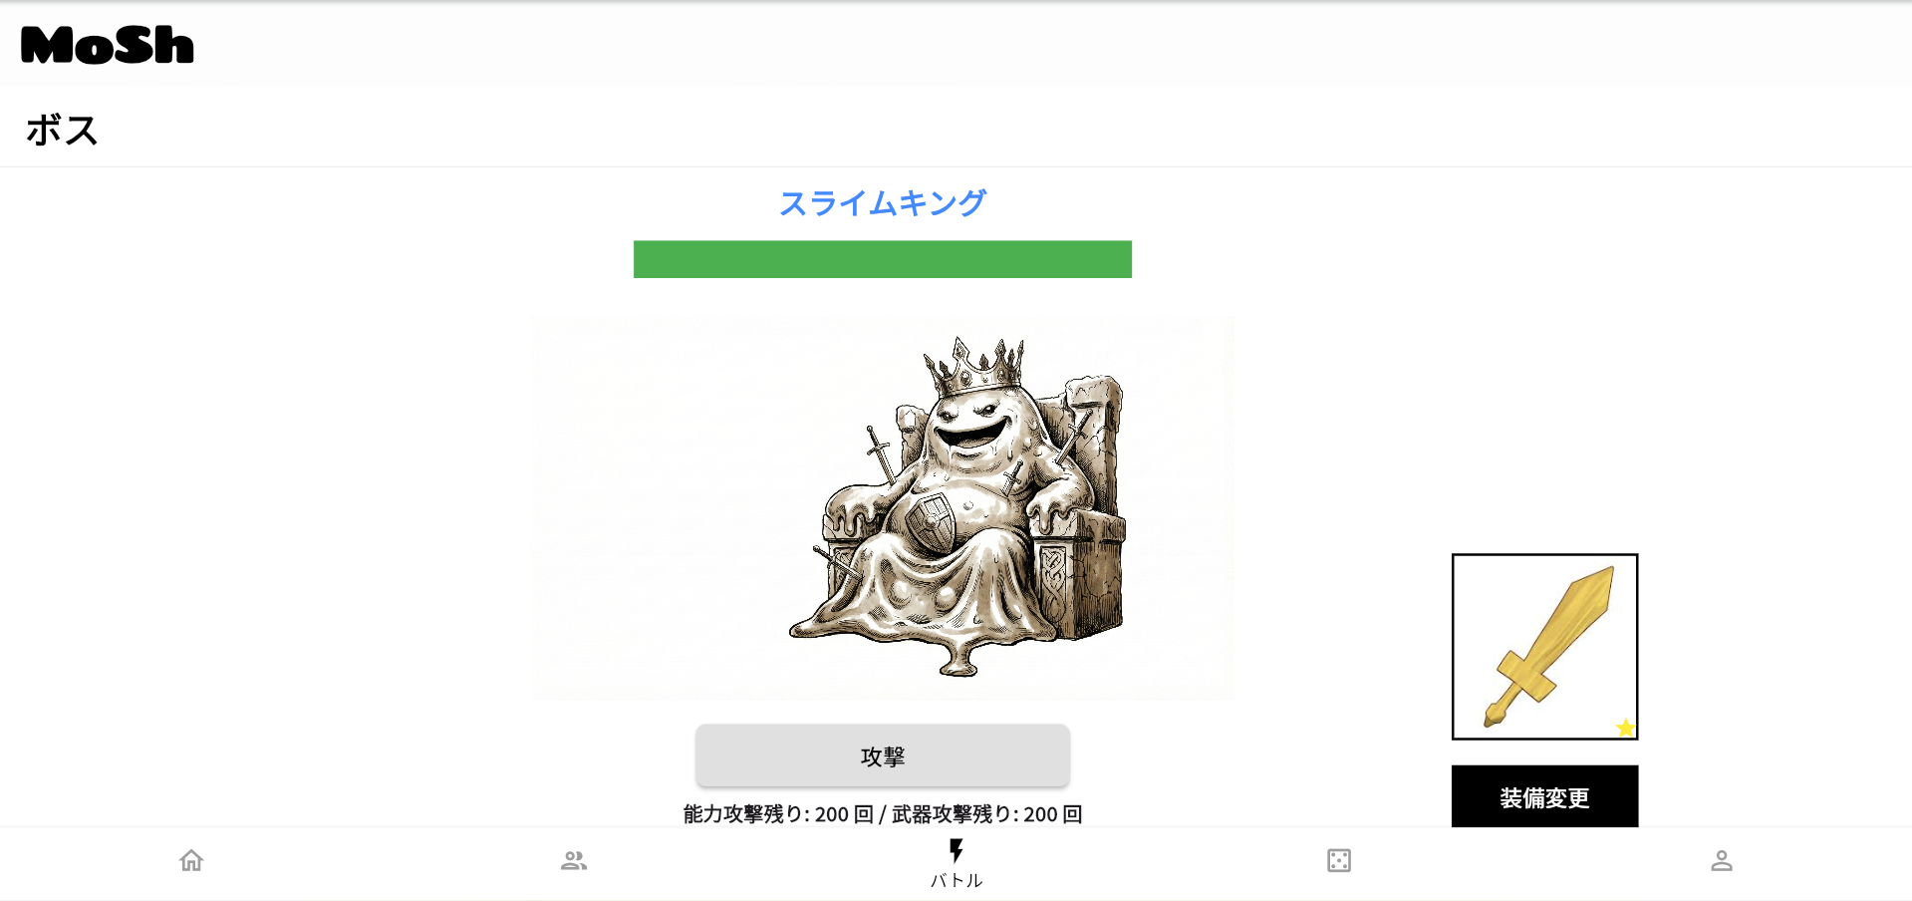 | 画面下部のフッターからボスタブを選択します。  選択してボス画面になったら、「装備変更」ボタンを押します。
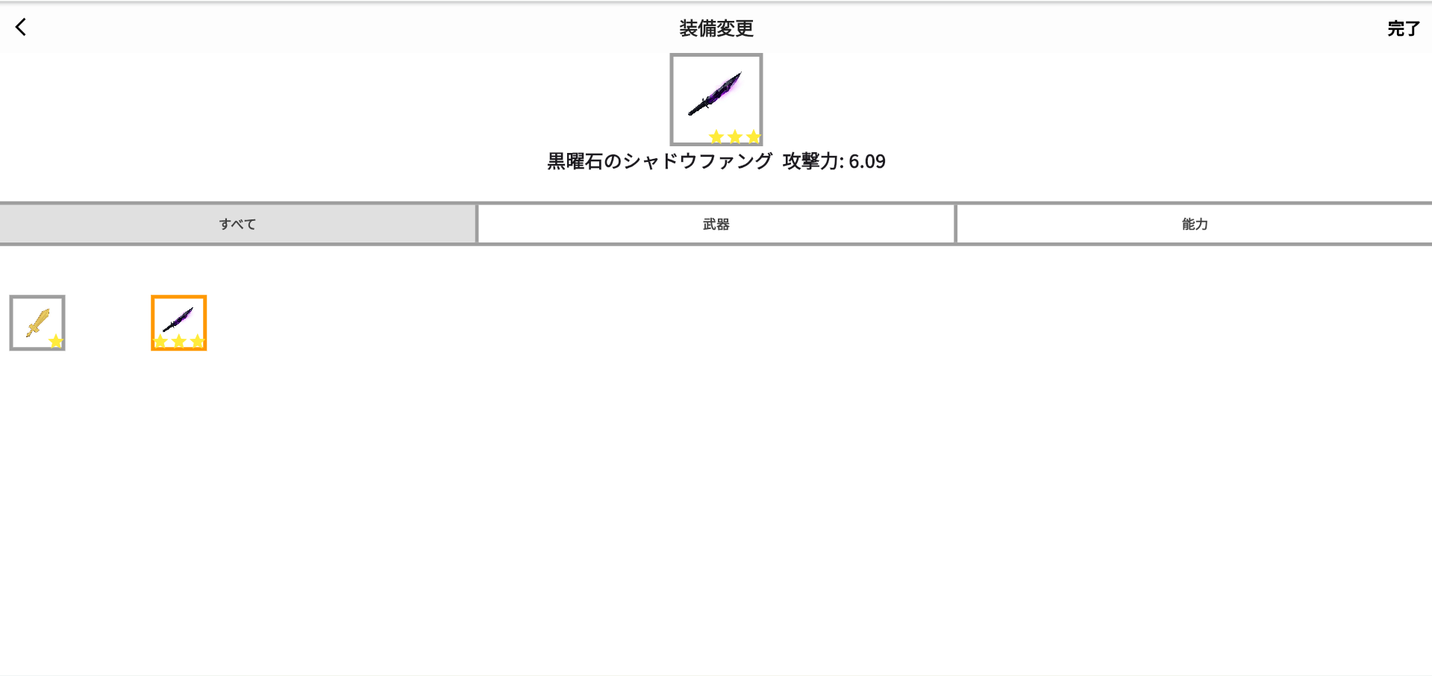 | 装備を画面中央から下の「武器・能力一覧」から選択して、右上の「完了」ボタンを押します。

攻撃
「攻撃ボタン」を押します。
攻撃回数は一日〇回と決まっており、リセットは一日の終わり(0時)です。
また、装備しているアイテムの上にカーソルを合わせると、アイテムのレア度と攻撃力が出ます。
そして、HPが0になると、討伐ボーナスのガチャポイントが付与され、特別なダイアログが出ます。
※本来攻撃回数は1か2回ですが、今回は討伐した時の演出を確認できるように200回にしています。

プロフィール

プロフィールを更新する
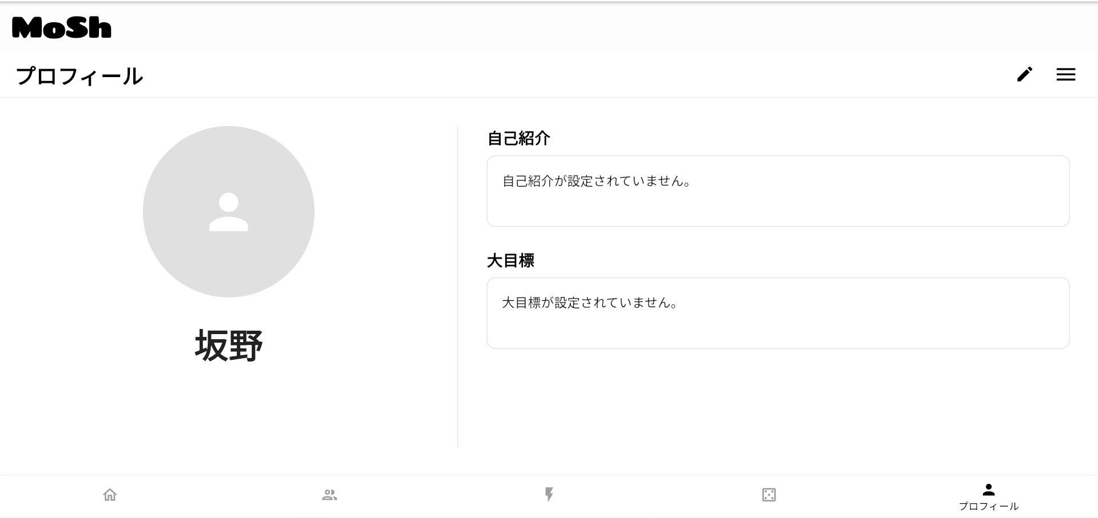 | 画面下部のフッターからプロフィールタブを選択します。  選択してプロフィール画面になったら、右上のペンアイコンを押します。
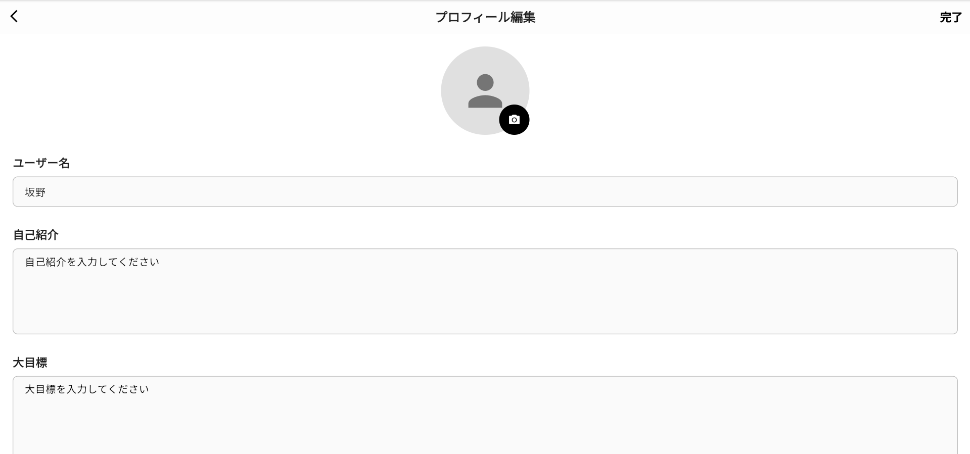 | 編集項目を編集したら、右上の「完了」ボタンを押します。

ログアウト
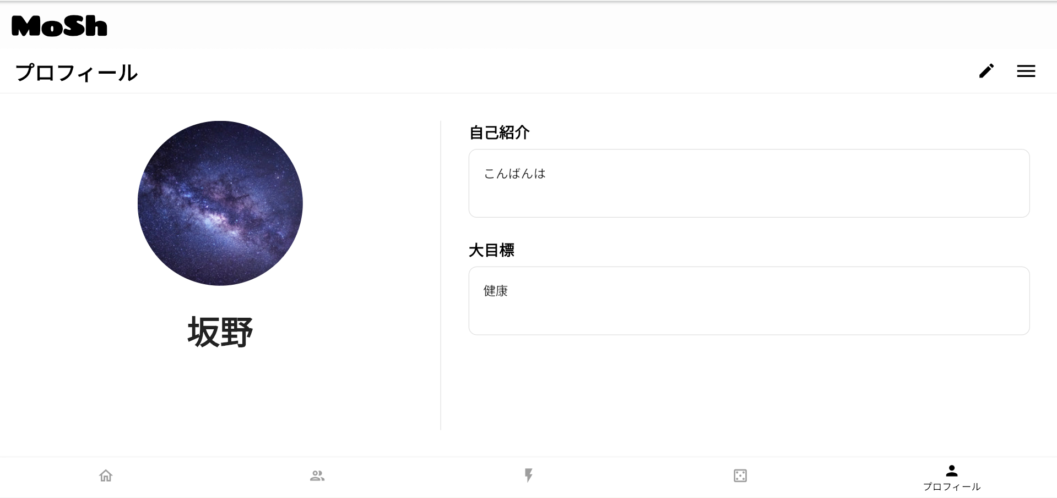 | 右側のハンバーガーメニューを押します。
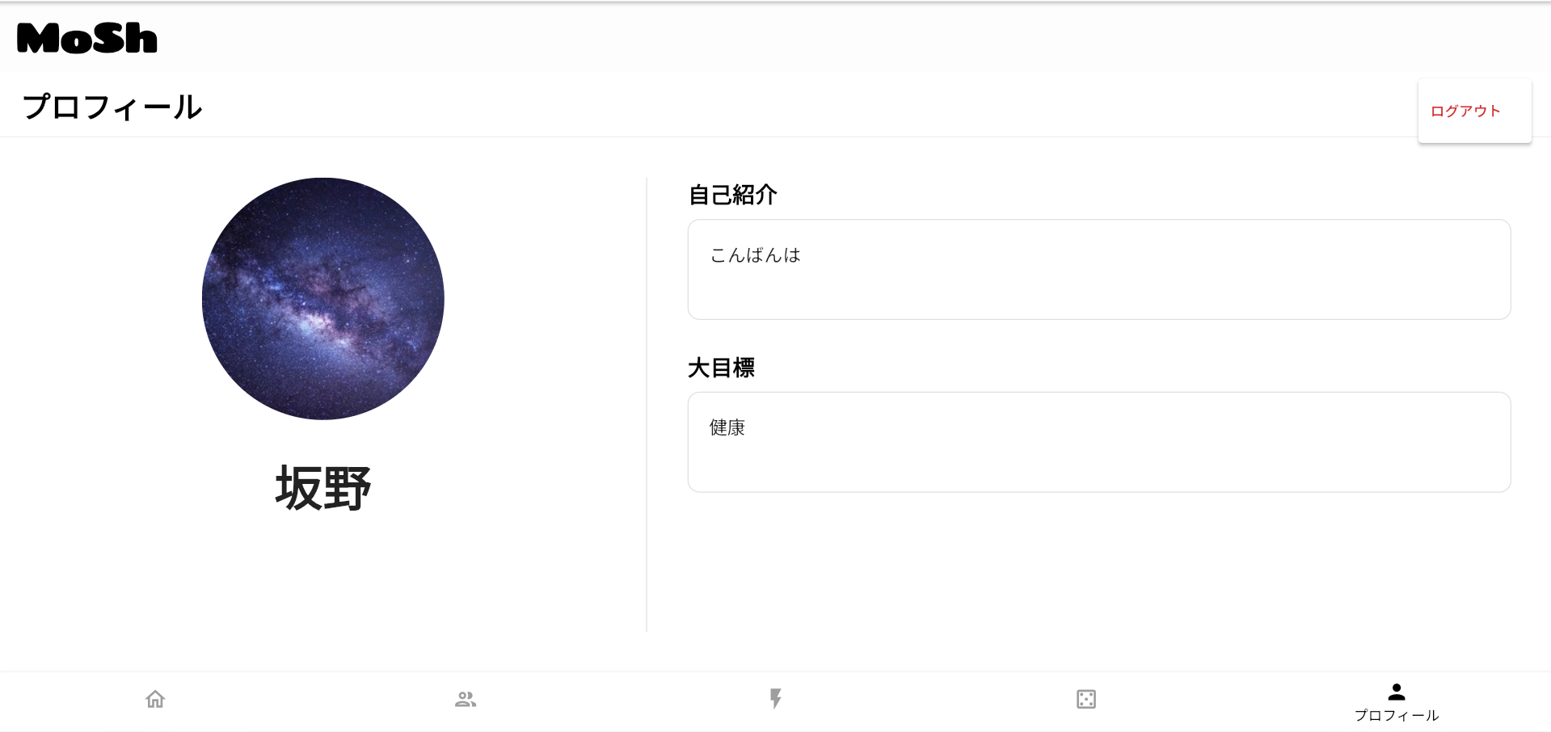 | ハンバーガーメニューを押すと、赤い「ログアウト」の項目が出てくるので、それを押します。

